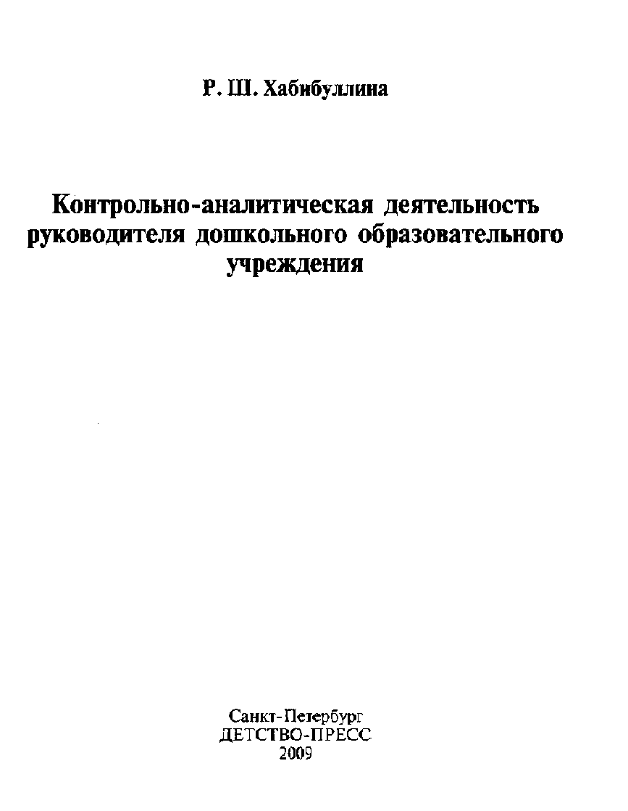
ЗК 74.104 X 122

Хабибуллнна Р. Ш.
122 Контрольно-аналитическая деятельность руководителя дошкольного образовательного учреждения.— СПб.: ДЕТСТВО-ПРЕСС, 2009.— 96 е. — (Серия «Управление ДОУ».) ISBN 978-5-89814-460-9
В пособии представлен теоретический и практический материал по организации и проведению контрольно-аналитической деятельности дошкольного учреждения. Пособие содержит множество таблиц и форм для заполнения, помогающих руководителю ДОУ проводить анализ педагогического процесса, физического развития дошкольников, а также особенностей предметно-пространственной среды в группах детского сада.
Адресовано педагогам и руководителям ДОУ.
ББК 74.104
© Хабибуллнна Р. Ш., 2009
1BN 978-5-89814-460-9 © Издательство «ДЕТСТВО-ПРЕСС*, 2009
Введение
В последние годы предприняты серьезные попытки реформирования дошкольного воспитания, определены его концептуальные основы, приняты важные решения, расширяющие права руководителей, воспитателей, родителей.
Стало очевидным, что проблемы обучения и воспитания, развития детей на демократической основе могут быть решены успешно только при условии хорошей организации педагогического процесса. В этот процесс важно внедрение элементов научной организации труда на основе новых принципов управления и высокого профессионализма руководителей дошкольных учреждений.
Одним из важнейших положений современной науки управления является постулат о том, что не бывает хорошего управления вообще, управление может быть (и должно стать) эффективным по отношению именно к этому и именно к такому (конкретному, неповторимому) объекту. Но для этого управляющая система должна иметь адекватный действительности и богатый по содержанию образ управляемого объекта. Такой образ становится средством, инструментом эффективной управленческой деятельности, и наоборот, в основе неэффективной управленческой практики сплошь и рядом можно обнаружить отсталые, ошибочные, обедненные представления об объекте.
Если перефразировать известное высказывание великого отечественного педагога К. Д. Ушинского, можно сказать так: «Если управленцы хотят хорошо управлять образовательным учреждением во всех отношениях, они должны прежде всего узнать его тоже во всех отношениях».
Совместная деятельность членов коллектива будет успешной, если она хорошо спланирована и организована, если исполнители знают, что, когда и как они должны делать, какие результаты получать и кому их передавать, умеют и хотят делать то, что от них требуется. Такой механизм эффективен лишь до тех пор, пока какие-то внутренние или внешние условия не изменятся так, что потребуется внести коррективы в ход этой деятельности. Эти изменения могут нести в себе угрозы для реализации спланированных действий или, наоборот, открывать какие-то
новые возможности.
Управление должно своевременно реагировать на происходящие изменения, а для этого ему необходимо иметь информацию об этих изменениях. Получение такой информации и выявление необходимости корректировки хода работ обеспечиваются посредством реализации специального

3
управленческого действия — контроля. Благодаря контролю управление приобретает принципиально важный компонент, без которого оно не существует, — обратную связь. Контроль делает управление чувствительным изменениям. Реагирование на эти изменения осуществляется через планирование, организацию и руководство. Таков замкнутый цикл управления. Настало время, когда основу управления дошкольным учреждением должны составлять не только отдельные удачные решения, а глубокие психолого-педагогические и управленческие знания, умения контрольно-аналитической деятельности руководителя. Названные знания и умения ориентируют современного руководителя на систематический контроль, обеспечивающий объективность оценки труда работников дошкольного учреждения и при необходимости — на оказание им своевременной помощи.
Управление системой внутреннего контроля в детском саду будет эффективным при следующих условиях:
■/ если будут разработаны и использованы стандарты, эталоны, критерии, нормы оценивания для состояния разных подсистем дошкольного учреждения; •/ если будет определена сфера действия каждой из этих норм; •/ если будет осуществляться сбор информации о степени соответствия
объектов контроля разработанным нормам; S если будут осуществляться анализ выявленных рассогласований и
поиск путей их преодоления; </ если будут приниматься соответствующие решения и будет проверяться их исполнение; */ если контроль будет осуществляться регулярно и будет мотивировать работников детского сада к улучшению результатов трудовой деятельности.
В процессе работы можно использовать следующие методы: теорети-4еский анализ психолого-педагогической литературы по исследуемой троблеме, наблюдение и анализ процессов, происходящих в образовательном учреждении, психологическое тестирование, методы социологи-геских исследований (анкетирование, беседы, интервьюирование и другие), хронометрирование, изучение документации учреждения, методы шагностики (аудиодиагностики) деятельности воспитателей, тестирова--ше дошкольников, экспериментальная работа.
Глава 1. Контроль процессов функционирования дошкольного образовательного учреждения
1.1. Современный контроль. Целя и принципы
Управление ДОУ — это планомерное, организованное, научнообосно-ванное, систематическое воздействие на коллектив детского сада с целью обеспечения его оптимального функционирования. Контроль является заключительной важной функцией управления. В сознании большинства руководителей дошкольных учреждений внутрисадовский контроль был прежде всего связан с проверкой соответствия со стороны внешних инстанций, прежде всего государственных. Само слово «контроль» сплошь и рядом вызывало у работников негативные эмоции, а проверяющие в большинстве случаев воспринимались как лица, которые не столько помогают, сколько мешают работать, порождают ненужные педагогам обязанности, требующие различной формальной отчетности, необъективные, не расширяющие, а зачастую сужающие его права. Контроль, заставляющий защищаться от внешних контролирующих инстанций, педагогов — от администрации, проверяющей их работу, ограничивает возможности творческого роста контролируемых.
Обратная связь между субъектом и объектом управления предполагает сегодня не только формальную проверку выполнения принятых решений, но и определение того, в какой мере эти решения соответствуют изменившимся потребностям, интересам, ценностям.
К факторам, порождающим потребность в изменении работы детского сада, относятся:
- изменение потребностей внешней и внутренней среды детского саца в реализации имеющегося набора образовательных услуг;
- изменение возможностей дошкольного учреждения реализовать запланированные действия;
- последствия изменений в других подтемах (структурах) детского сада. Каждый из этих факторов должен быть учтен системой внутреннего
контроля. Поэтому целесообразно предложить следующее определение внутреннего контроля в детском саду: внутрисадовский контроль —■ это процесс получения информации об изменениях внешних и внутренних условий функционирования и развития летского сада, несущих в себе угрозу для реализации спланированных действий или, наоборот, открывающих новые возможности, процесс оценки работы детского сада, а также выявления необходимости и организации осуществления ее коррекции.

>

Грамотно поставленный внутрисадовский контроль делает управление каждой подсистемой детского сада чувствительным как к изменениям в ней, так и к се изменениям¹. Реагирование на эти изменения осуществляют планирование, организация и руководство. Таким образом, контроль теснейшим образом связан с другими видами управленческих действий, и благодаря ему цикл управления оказывается замкнутым.
Внутрисадовский контроль — вид упра&аенческой деятельности, служащий средством осуществления обратной связи между системой внут-рисадовского управления и элементами детского сада как объекта управления. Установление и поддержание обратной связи предполагает: ■/ разработку и использование стандартов, эталонов, критериев, норм
оценивания состояния разных подсистем; S определение сферы действия каждой из этих норм; S сбор информации о степени соответствия объектов контроля разработанным нормам; •/ анализ выявленных рассогласований, поиск путей их преодоления; ■/ принятие соответствующих решений и проверку их исполнения.
Итак, контроль помогает предвидеть трудности, обеспечивает соблюдением норм взаимоотношений и поведения, уровня дисциплины, поддержать заданный режим работы учреждения, способствует выполнению плана. Являясь одним из главных источников получения информации о работе сотрудников детского сада, контроль выступает базой для принятия управленческих решений, делает заведующего более компетентным и как педагога, и как администратора. Он позволяет установить, все ли в дошкольном учреждении выполняется в соответствии с принятым управленческим решением, отклонения от этих решений и их причины, определить пути и методы устранения выявленных недостатков.
Характерной чертой контроля в детском саду является его педагогическая направленность, опора на достижения педагогической науки, на опыт лучших воспитателей и руководителей.
К осуществлению контроля в дошкольном учреждении предъявляются следующие требования²:
*/ создание единой системы контроля за всеми направлениями воспитательно-образовательной работы детского сада;
- ПозднякЛ. В. Основы управления дошкольным образовательным учреждением. — М., 1994. — С. 57.
- Мижо Г. Система контроля за организацией педагогической работы // Дошкольное воспитание. 1991, №11.-С. 32.
6
•/ планирование контроля — тщательно намечать цели, рассматривая работу по воспитанию и обучению в тесном единстве, в одном педагогическом процессе; ■/ выявление в процессе контроля причин, вызывающих недостатки,
выработка эффективных мер, предусматривающих их устранение; •/ своевременность контроля, а значит, и его действенность; ■/ вскрытие и считывание обстоятельств, приведших к недостаткам в воспитательно-образовательной работе с детьми, оценивание всей педагогической деятельности коллектива, не ограничиваясь отдельными фактами; •/ контроль должен заканчиваться гласным подведением итогов; •/ выявление достоинства и педагогической эффективности труда воспитателей, работы коллектива, установление не только результатов, но и особенностей самого процесса труда; •/ обязательное выполнение мероприятий, намеченных в результате проведения контроля.
Таким образом, контроль должен быть целесообразным, систематическим, оперативным, коллегиальным, объективным.
Учитывая эти требования, руководитель ДОУ прежде всего формирует цели внутрисадовского контроля. Они не совпадают с целями управления детским садом, они лишь способствуют достижению высоких результатов деятельности дошкольного учреждения. В рамках управленческого цикла контроль следует за планированием, организацией, его целью. Цели но содержанию контроля могут быть организованы с учетом различных аспектов деятельности детского сада: организационно-педагогические, педагогические, финансово-хозяйственные и другие. Выбор пелей контроля зависит от общих задач, которые решаются дошкольным учреждением в учебном году, от объективной оценки состояния воспитательно-образовательного процесса, от уровня мастерства педагогического коллектива, от продолжительности работы руководителя детского сада в данном коллективе и других факторов. Чем полнее учитываются различные факторы при постановке целей контроля, тем эффективнее сам контроль. Чтобы быть эффективным, контроль должен также отвечать и общим принципам.
1. Принцип стратегической направленности контроля. Эффективный
контроль должен отражать и поддерживать общие цели дошкольного
Учреждения.
2. Принцип соответствия делу. Контроль должен соответстзовать
контролируемому виду деятельности, объективно измерять и оценивать
то, что действительно важно.
;
3. Принцип нормативов. Обязательным условием эффективного конт
роля является наличие объективных, точных и удобных для применения
нормативов. Необходимо найти простой и конкретный способ определе
ния степени выполнения запланированных задач. Поскольку контроль
осуществляется человеком, он неизбежно подвергается влиянию личност
ных факторов. Фактическое положение дел может восприниматься в
самом различном свете в зависимости от личности контролирующего, сле
довательно, необходимо разработать четкие и объективные критерии про
верки качества работы, которые будут убедительны и для контролируемых.
- Принцип контроля по критическим точкам. Эффективный контроль требует полного внимания к факторам, критическим для оценки степени выполнения плана. Как правило, руководителю нет необходимости проверять все до мелочей, необходимо убедиться лишь, что планы выполняются. Следовательно, внимание сосредоточивается лишь на узловых моментах деятельности, по которым можно определить, имеются ли отклонения от планов,
- Принцип существенных отклонений. Эффективность контроля повышается, если внимание сосредоточивается на отклонениях, имеющих некоторую критическую величину или относящихся к разряду исключительных, более мелкими можно пренебречь. Руководители должны заниматься лишь существенными отклонениями в лучшую или худшую сторону.
- Принцип действия. Контроль оправдан лишь тогда, когда отклонения от планов подвергаются корректировке.
- Принцип своевременного контроля. Своевременность контроля заключается в определенной частоте проведения измерений или оценок, которая адекватно соответствует контролируемому явлению. Значение наиболее подходящего временного интервала определяется с учетом содержания основного плана, времени, в течение которого протекают мероприятия по контролю, затрат на проведение проверки и распространения полученных результатов.
- Принцип простоты контроля. Простейший контроль, с точки зрения тех целей, для которых он предназначен,— это наиболее эффективный способ контроля. Простейшие методы требуют меньшей усилий и более экономичны. Контроль должен соответствовать потребностям и возможностям людей, взаимодействующих с системой контроля и реализующих ее.
- Принцип экономичности контроля. Любой контроль, который требует больше, чем дает для достижения целей, направляет работу по ложному пути.
8
1.2. Формы организации контрольной деятельности
Для контроля за различными объектами и участками работы детского сада используются разнообразные формы и методы. Можно выделить две основные группы форм контроля¹:
- использующиеся для проверки образовательного и других процессов жизнедеятельности детского сада;
- специальные формы контроля за состоянием воспитательно-образовательного процесса.
В зависимости от того, на каком этапе своего выполнения контролируется работа, различают предварительный, текущий (оперативный) и заключительный (итоговый или результирующий) контроль.
Предварительный контроль осуществляется до фактического начала работы. Объектом контроля являются материальные и финансовые ресурсы, а также готовность исполнителей. Предварительный контроль имеет опережающий, прогностический характер, его смысл состоит в предупреждении возможных сбоев еще до начала процесса и в обеспечении условий для успешного выполнения намеченного. Например, в августе проводится проверка готовности к началу учебного года: проверяется оборудование, документация, наличие методического и дидактического материала. Главным содержанием предупредительного контроля следует считать проверку готовности воспитателя к проведению занятий, прогулок, трудовой деятельности. Предварительный контроль полезен для предупреждения ошибок в работе воспитателя при введении новой образовательной программы, иных форм деятельности; его смысл в профилактике возможных недоработок, отборе наиболее рациональных методов работы, повышении уровня управления.
Текущий (оперативный) контроль проводится в ходе выполнения работ. Объектом контроля являются промежуточные результаты деятельности исполнителей, их отношение к работе, выявление состояния работы педагогического коллектива на каком-либо этапе, в какой-либо момент. Смысл текущего контроля состоит в выявлении возможных отклонений промежуточных результатов от запланированных. Например, может быть проверена подготовка воспитателей проведению прогулок с детьми, к работе б первые дни учебного года и другие. Он может носить выборочный характер и включать в проверку работы отдельных воспитателей.
К оперативному контролю привлекаются старший воспитатель, старшая медсестра, заведующий хозяйственной частью. Это г вид контроля
! ЛизпиякЛ В. Основы управления дошкольным <юр:!л<мдгсльиь:и учерхден игм. — VI.. 1*04-. —С. 57.
9
позволяет установить состояние дел, готовность к рабочему дню на каж
дом рабочем месте, санитарное состояние помещений и выполнение ре
жима дня, качество подготовки к предстоящим занятиям с детьми, на
личие необходимых пособий, материалов, настроение детей. ;
Заключительный (итоговый или результатирующий) контроль провод дится после того, как работа выполнена, подводит итоги за определенный период времени: за квартал, полугодие, год. Как правило, в процессе ито-J гового контроля проводится анализ усвоения детьми знаний, сформированное™ умений и навыков, заложенных в образовательной программе. Во время этого вида контроля оценивается выполнение программы в целом, а также каждым ребенком в отдельности. При проведении контроля по итогам учебного года выделяются усвоение детьми образовательных программ и условия, созданные для педагогической деятельности.
Задача этого контроля — выявить степень достижения цели, собрать информацию для планирования, если подобные работы будут проводится в будущем. Заключительный контроль дает возможность оценить, насколько реалистичными были первоначальные планы, и предотвратить в будущем возможные ошибки.
Ко второй группе форм контроля относятся следующие виды контроля воспитательно-образовательного процесса: фронтальный и тематический.
Фронтальный контроль по форме проведения является комплексно-обобщающим. Он предполагает глубокую всестороннюю проверку учебно-воспитательной работы в одной группе в течение нескольких дней. Это форма контроля позволяет получить всестороннюю информацию о выполнении программы воспитания в целом, дает материал для глубокого педагогического анализа, выводов и помогает определить, на что должна быть направлена помощь. В процессе фронтального контроля изучается работа двух воспитателей, работающих в группе, выясняется, есть ли преемственность в их работе, единство требований. Фронтальная проверка как основной вид контроля позволяет установить, насколько правильно осуществляются процессы развития и воспитания детей, взаимосвязи различных видов деятельности. Фронтальный контроль проводится в любое время года, продолжительность его от трех дней до педели.
Целью тематических проверок является изучение выполнения программы по конкретным разделам. В ходе их устанавливается, как выполняются нормативные документы, как идет работа по решению задач годового плана, как устраняются выявленные за прошедший учебный год недочеты в воспитательно-образовательной работе, насколько эффективно воспитатели используют рекомендации методических объединений, консультаций, лучший опыт, представленный на открытых просмотрах
10
в школах передового педагогического опыта. Тематическая проверка проводится с целью выявления уровня работы дошкольного учреждения по задачам, намеченным в годовом плане. В зависимости от цели контроля тематическая проверка может быть проведена в одной, в нескольких или по всех возрастных группах.
В зависимости от того, кто выполняет контролирующую функцию в детском саду, различают такие формы контроля, как административный контроль, коллективный контроль, взаимоконтроль, а также самоконтроль.
Контроль, осуществляемый руководством дошкольного образовательного учреждения, называют административным. Он может быть как стихийно-административным, так и планово-административным.
Как правило, заведующий детским садом значительный объем функций делегирует своим заместителям, оставляя в большинстве случаев за собой контроль работы административно-управленческого персонала, выполнения Закона РФ «Об образовании», состояния санитарно-гигиенических условий, соблюдения правил охраны и техники безопасности, сохранности материально-технической базы и здания детского сада, ведения документов строгой отчетности.
В ведении заместителей заведующего дошкольным образовательным учреждением находятся определенные процессы функционирования и их непосредственные исполнители. Они контролируют выполнение образовательных программ, режима занятий, нерегламентированных видов деятельности, ведение документации педагогами, работу творческих групп, состояние воспитательно-образовательного процесса, качество работы обслуживающего персонала, состояние и сохранность материально-технической базы ДОУ.
Конкретное распределение функций контроля между заведующим и его заместителями может варьироваться в разных детских садах. Выделяя вопросы, которые контролирует только заведующий, и вопросы, контролируемые старшим воспитателем, заведующим хозяйственной частью, врачом, старшей медицинской сестрой, следует исходить из их должностных обязанностей, определенных квалифицированными характеристиками «Положения о дошкольном учреждении*.
Контроль, осуществляемый педагогическим коллективом, — коллективный контроль¹ — имеет не столь жесткие формы, как административный: это контроль равных по положению, и поэтому он осуществляется в формах профессиональных дискуссий, творческих отчетов в работе, Цель
Основы внутрирегионального упраапеник ;' Пол.. р«д П. В. Худдпкнско. о. — М._{п} 19В:.— С.
11

подобного контроля — оказание необходимой помощи в виде совета, рекомендации коллег, решающих с педагогом общие задачи. Коллективный контроль приносит наибольшую пользу, когда необходима широкая экспертная оценка работы педагога, например при аттестации кадров.
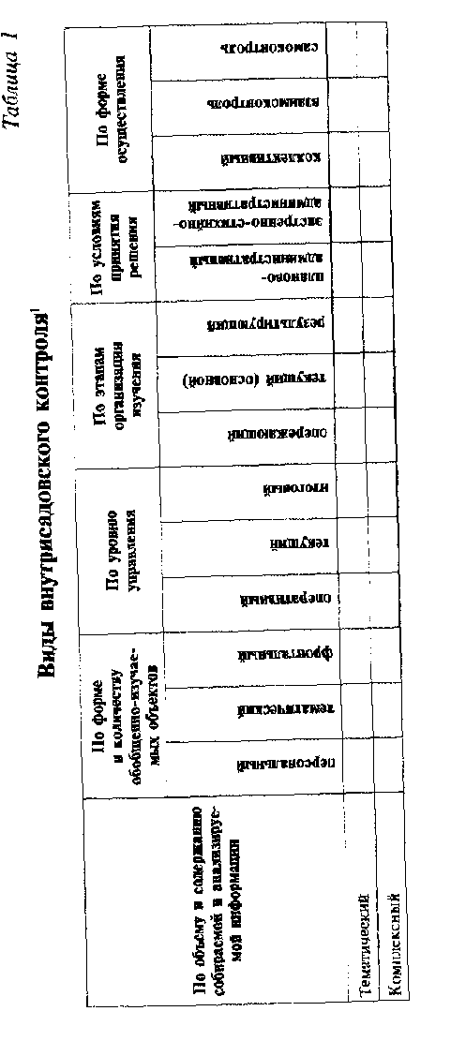
Педагоги могут выполнять функцию контроля по отношению друг к другу. В этом случае говорят о взаимоконтроле^. Он оказывается наиболее эффективным при передаче опыта и повышении квалификации. Передавая свой опыт, каждый из коллег изучает, как идет его освоение другими. Контроль деятельности воспитателя со стороны коллег обладает большой силой воздействия на сотрудников. Его результаты непосредственно влияют на статус педагога в коллективе. Поэтому при организации коллективного контроля и взаимоконтроля важно учитывать индивидуальные особенности контролируемых и контролирующих, личные сим-патии и антипатии педагогов. В противном случае может возрасти число конфликтов.
Самоконтроль основывается на доверии к работе воспитателя. Доверие оказывается лучшим сотрудникам в качестве поощрения за высокие результаты педагогической деятельности. Очевидно, что педагог может быть переведен на самоконтроль по истечении определенного времени работы в данном учреждении.
Реализация комплексного подхода к решению данного вопроса позволяет считать, что один и тот же контроль может быть, например, одновременно и тематическим, и фронтальным, и текущим, и предупредительным (табл. 1).
1.3. Технология организации внутрисадовского контроля, программирование, поэтапность планирования
При проведении контроля в дошкольном учреждении следует руководствоваться системным подходом, который предполагает:
постоянство контроля, его осуществление по заранее разработанным алгоритмам, структурным схемам; -/ охват всех направлений воспитательно-образовательной работы; •/ широкое привлечение членов коллектива; S серьезную теоретическую и методическую подготовку; V установление взаимосвязей и взаимодействия всех компонентов педагогического процесса;
i Управление школой: теоретические осноны и методы / Под ред. В. С. Лазарева. — М.: ЦСИЭИ, 1997.-С. 203.
v^ комплексное использование форм и методов осуществления контроле в зависимости от целевой установки, содержания педагоги чес ко гс процесса, квалификации воспитателей, характера взаимоотношений в педагогическом коллективе.
Для проведения успешной работы необходимо соблюдение последовательности контроля: подготовка, сбор необходимой информации, ее анализ, разработка схем, памяток, проведение контроля, широкое обсуждение в коллективе его итогов, проверка исполнения принятых по результатам контроля решения.
При проверке важен не столько предмет анализа, сколько механизм применяемых действий, то есть технология внутрисадовского контроля. Под технологией будем понимать всю совокупность средств, сознательно применяемых для достижения целей и реализации функции контроля.
Эффективность контроля во многом зависит от подготовительной работы. Руководителю необходимо заблаговременно разработать программу контроля, его поэтапность. На первом этапе, как правило, намечаются общие контуры контроля на весь год по семи блокам, которые характеризуются масштабностью, стабильностью, устойчивостью. Они обязательны для любого дошкольного учреждения, независимо от его типа, комплектности, характеристик педагогического состава.
Рассмотрим один из вариантов программы комплексного контроля, в которой выделены объекты контроля и методы контроля. Каждый из перечисленных объектов представляет собой сложное педагогическое явление и делится на более мелкие элементы. Соответственно и контролирующая деятельность может быть направлена как на изучение целостного объекта, так и на его отдельные части.
Программа комплексного контроля работы воспитателя
Блок 1. Воспитанность, сформированность первоначальных учебных | навыков и умений, развитие детей.
- Уровень воспитанности (культура поведения, нравственные качества, этические предстаааения (этикет), культурно-гигиенические навыки; самообслуживание, отношение к физическому труду, к окружающим людям, взаимоотношения со сверстниками).
- Уровень сформированности первоначальных учебных навыков и умений (полнота, глубина и осознанность знаний у детей по разным направлениям программы, соответствие их образовательным программам; умение применять их в разных ситуациях).
3. Уровень развития (объем и концентрация внимания, объем памяти,
развитость наглядно-действенного, наглядно-образного и логического
14
мышления; проявление воли, выдержки, чувств, эмоции; физическое развитие и здоровье).
Методы контроля: беседы, наблюдения, проведение срезов знаний, тестирование, анкетирование, изучение детских работ по изобразительной деятельности и ручному труду.
Блок 2. Профессиональная компетентность педагогических кадров; качество образовательного процесса.
- Качество постановки целей и педагогических задач.
- Эффективность достижения целей и решения педагогических задач.
- Причины эффективности или неэффективности решения педагогических задач:
-/ уровень основных личностных качеств педагогических кадров (общая эрудиция и знание материала, общий уровень педагогического мастерства и т.д.);
•/ уровень основных характеристик воспитанников на занятиях (познавательная активность, самостоятельность, индивидуальная работа с детьми и т. п.); У качество содержания учебного материала; у/ эффективность реализуемых методик и педагогических технологий.
Методы контроля: посещение занятий, других форм работы, тестирование, анкетирование, изучение документов (планов, конспектов) и пособий.
Блок 3. Состояние воспитательной работы.
- Наличие воспитательной системы, то есть упорядоченность всей воспитательной работы, включая и дидактическую систему (образовательную деятельность).
- Критерии оценки воспитательной системы: критерий факта; критерий качества (общий психологический климат в группе, стиль отношений в ней, Самочувствие ребенка, его социальная защищенность, внутренний комфорт),
Методы контроля: посещение разных возрастных групп, наблюдений за проведением мероприятий, беседы, изучение документов организации работы группы.
Блок 4. Качественный состав и работа по подбору, расстановке педагогических кадров, социально-психологический климат.
- Анализ качественного и количественного состава педагогов (возраст, стаж, квалификация и ее повышение и т.д.).
- Где и когда (педагог, педагогический совет, производственное совещание и пр.) рассматривались вопросы работы с педагогическими кадрами в данном детском саду (за последние пять лет).
15

- Инновации (кто из педагогов был их инициатором; роль администрации во внедрении новации).
- Дисциплина труда (наличие приказов в связи с нарушениями трудовой дисциплины и общественного порядка, вопросы, выносимые на административный совет, формы и методы воздействия, применяемые к нарушителям дисциплины).
- Повышение ответственности педагогов за улучшение качества их работы, культуры, более полное использование их резервов (материальное и моральное стимулирование) руководством ДОУ.
- Работа, проводимая по подбору, расстановке кадров.
- Работа учреждения с резервом.
- Сменяемость кадров и ее причины. Наличие вакансий и причины из незамещения более трех месяцев.
- Работа по повышению квалификации педагогических кадров (указать формы).
10. Работа педсовета, профсоюзного комитета (по вопросам трудового
законодательства).
- Работа по закреплению кадров (укомплектованности, дефицит кадров).
- Проведение анализа текучести кадров (процент текучести кадров по всем категориям).
- Работа с молодыми специалистами (какая работа ведется с ними, сколько молодых специалистов уволилось за последние пять лет).
- Система поощрений.
- Улучшение условий труда и быта педагогов (данные за последние пять лет).
- Наличие программы развития детского сада.
Методы контроля: изучение документов, беседы, анкетирование. Блок 5. Методическая работа.
- Система методической работы (сущность и задачи методической работы; содержание методической работы; формы организации методической работы; выбор оптимального варианта системы методической работы в ДОУ).
- Управление методической работы в ДОУ (создание условий для методической работы педагогов; планирование и организация методической работы; стимулирование педагогического творчества педагогов; профессион&тьное самосовершенствование педагогов; изучение, обобщение и распространение передового педагогического опыта; анализ эффективности методической работы в ДОУ).
Методы контроля: посещение методических мероприятий, беседы, изучение документов.
Блок 6, Анализ состояния материальной-технической базы и санитарно-гигиенических условий.
- Состояние здания, других построек, групповых комнат, кабинетов, музыкального и спортивного залов, других помещений.
- Обеспеченность мебелью, соответствие ее современным гигиеническим требованиям и требованиям рациональной организации воспитательно-образовательного процесса, состояние мебели, ее маркировка и сохранность.
- Оснащение учебным оборудованием, наглядными пособиями, техническими средствами обучения, системность их хранения.
4. Соблюдение в детском саду санитарно-гигиенического режима,
охраны труда и техники безопасности, противопожарного состояния,
оформление групп и кабинетов.
Методы контроля: осмотр групп и других помещений, беседы, изучение документации.
Блок 7. Анализ состояния управления ДОУ.
Контроль включает изучение внутреннего управления как. фактора, определяющего эффективность воспитательно-образовательного процесса и его результаты и самоанализ руководителей ДОУ. Эффективность контроля во многом зависит от качества подведения итогов контроля, принятия решений по его итогам. Иначе контроль будет лишь констатацией существующего положения, в то время как он должен способствовать развитию ДОУ, достижению его конкретных результатов. Существуют следующие формы подведения итогов контроля:
- Обсуждение итогов контроля на заседании педсовета ДОУ (обычно на заседаниях педсовета обсуждаются итоги комплексных и тематических проверок).
- Рассмотрение итогов контроля на административных совещаниях
(в присутствии заведующего).
- Подготовка приказа по ДОУ по итогам контроля.
- Подготовка справки по итогам проверки,
Любое подведение итогов контроля должно завершаться принятием одного из следующих решений: постановление педсовета; решение совещания при заведующем; заключительная часть приказа; рекомендации (в справках),
Поскольку в годовом плане-графике контроля состояние учебно-воспитательного процессаотраженовобщем.то это сложное явление необходимо контролировать более углубленно, разделив на более мелкие элементы.

16
17

Система контроля за организацией педагогической работы охватывает¹ все направления воспитательно-образовательной работы и предполагает; составление комплекта таблиц. Эти таблицы наблюдений педагогического процесса позволяют глубоко проанализировать деятельность воспитателя и детей по любому из направлений педагогического процесса (приложение 1). При этом результаты проверки с помощью условных знаков заносятся в тетрадь контроля и в соответствующие графики (график наблюдений педагогического процесса на занятиях и график наблюдений педагогического процесса вне занятий) (табл. 2).
Таблица 2
Тетрадь контроля

Дата, шифр группы,  фамилия воспитателя,  тема | Анализ и результаты наблюдений
Дата, шифр группы,  фамилия воспитателя,  тема | номер проверяемого раздела | анализ выявленных недостатков | объяснение  результатов анализа,  выводы и предложения
\~~~
Обший результат с помощью условного знака качества вносится в соответствующую графу, что позволяет значительно сократить количество записей в тетради контроля: отлично; хорошо; удовлетворительно; плохо.
При наличии отрицательных результатов, независимо от того, связаны они с целью проверки или возникли дополнительно в процессе наблюдения, в графе тетради контроля «Анализ выявленных недостатков» обязательно дается словесный анализ с выводами и предложениями. Отрицательный знак качества вносится в график контроля и говорит о необходимости проведения дополнительных проверок до устранения недостатка. Занося в график отрицательные, удовлетворительные, положительные результаты, отмечаем в любом случае то главное, на что нужно обратить внимание, например помочь обобщить опыт,
Ежемесячно при планировании посещений групп одна-две цели, взятые из план а-графика, являются ведущими. Например, в сентябре такой была цель номер два. Это значит, что в течение месяца при посещении каждой группы во всех проверяемых видах работы, кроме других целей, обязательно ставилась цель номер два. Таким образом, к концу года ни одна из целей плана-графика не бывает упущена при проверке.
18
Планы-графики составляются в начале учебного года. Они рассчитаны на пять-шесть посещений каждой группы по всем видам педагогической работы. Таким образом, к концу года в них будет представлена полная информация о работе каждого воспитателя по всем разделам программы. Эта информация станет основой при составлении нового
годового плана.
В план-график вводится дополнительное условное обозначение — римская цифра. Она обозначает вид деятельности в пределах контроля. С этой целью к плану-графику контроля прилагается перечень видов
деятельности.
Перечень видов деятельности по разделам
Физкультурно-оздоровительная работа
I. Закаливание.
II. Утренняя гимнастика.
- Физкультурные досуги, праздники.
- Подвижные игры «Физические упражнения на прогулке».
V. Самостоятельная двигательная активность.
VI. Корригирующая гимнастика.
VII. Ритмическая гимнастика.
VIII. Соблюдение режима дня.
Культурно-гигиенические навыки
I. Умывание, соблюдение правил ухода за полостью рта.
II. Одевание и хранение одежды.
III. Культура еды.
Знакомство с природой
I. Растительный мир. П. Животный мир.
- Неживая природа.
- Сезонные изменения в природе,
Нравственно-эстетическое воспитание
I. Взаимоотношения в коллективе детей.
П. Отношение к взрослым.
III. Поведение в общественных местах,
)9

i Нравственно -патриотическое воспитание в процессе ознакомления с окружающим
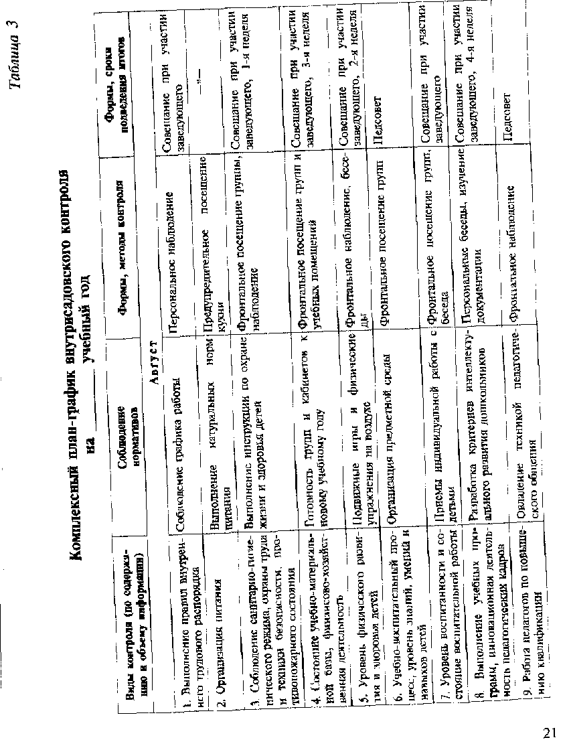
I. Родной город.
II. Республика, в которой ты живешь. j
- Наша Родина.
- Праздники календаря.
V. Труд взрослых. !
Эстетическое воспитание
I. Эстетика оформления группы. i[
II. Самостоятельная художественная деятельность. J
- Самостоятельная музыкальная деятельность. ji
- Развлечения, праздники. '
V. Знакомство с прекрасным в искусстве, природе.
Воспитание в игре
I. Дидактические и настольно-печатные игры.
II. Музыкально-дидактические игры.
- Сюжетно-ролевые игры.
- Театрализованные игры.
V. Спортивные и подвижные игры.
VI. Строительные игры.
Трудовое воспитание
I. Самообслуживание.
II, Хозяйственно-бытовой труд.
III. Ручной труд.
IV, Знакомство с трудом взрослых.
Графическое планирование контроля
Контроль в дошкольном учреждении осуществляется на основе годового и месячного планов работы. Опыт показывает, что наиболее эффективным является комплексное планирование внутрисадовского контроля в виде таблицы, где указаны различные объекты контроля, формы, методы контроля, способы информации, которые будут использованы (табл. 3)'.
• Приведен комплексный план-график внутрисадовского контроля, который используется в ДОУ №231 Московского района г. Казани.
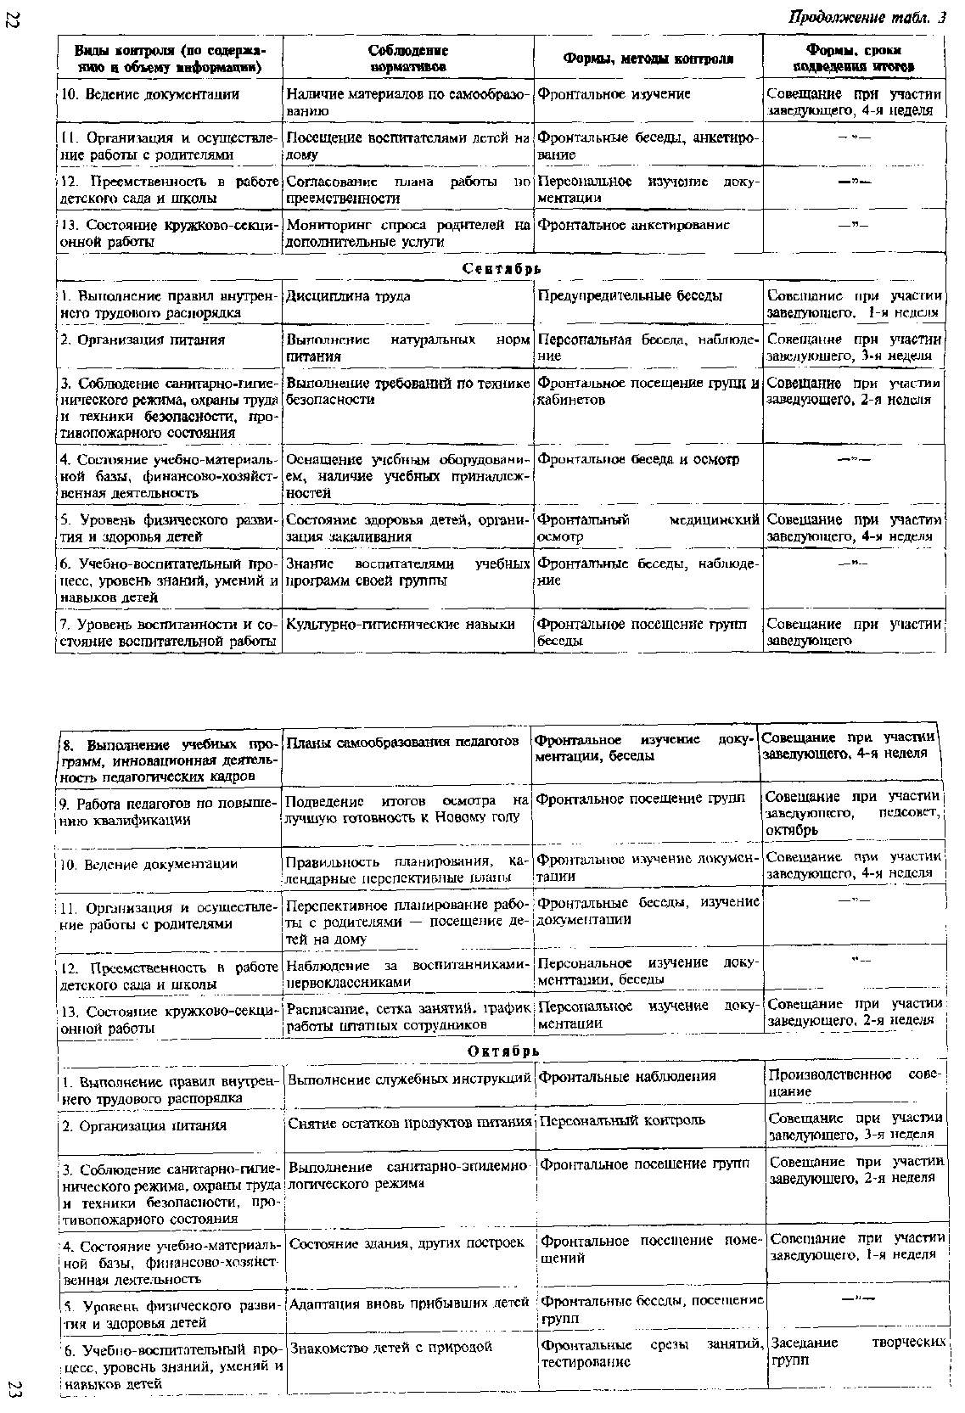

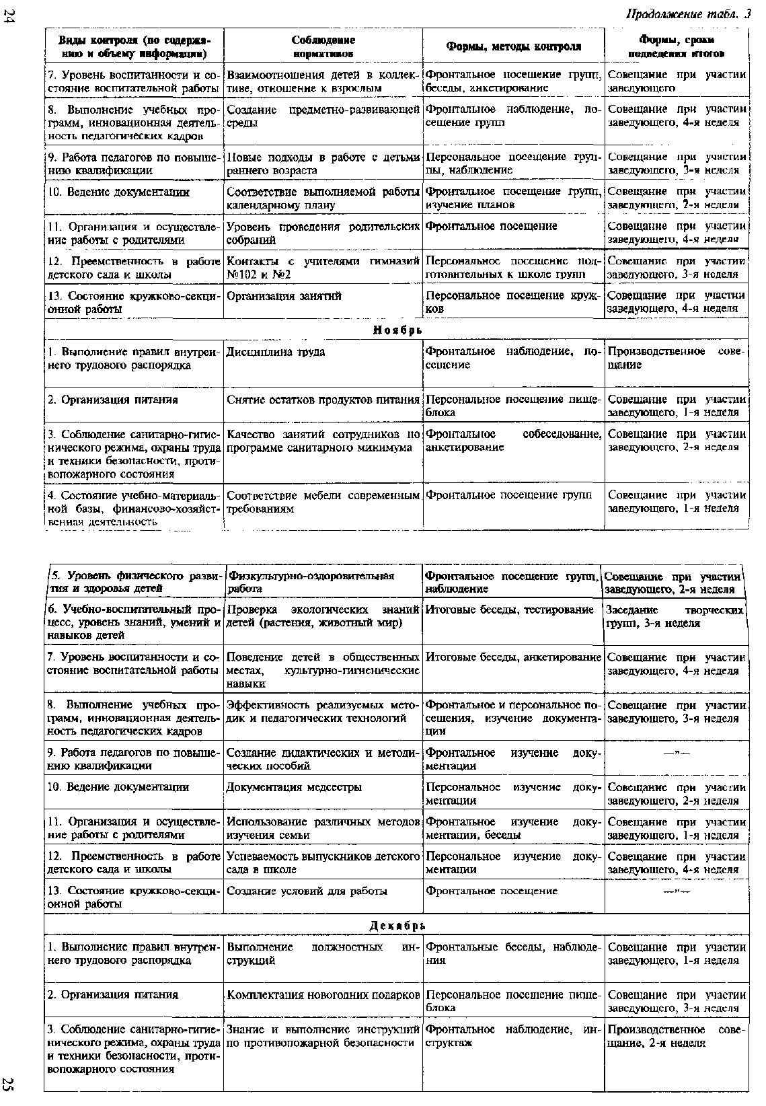

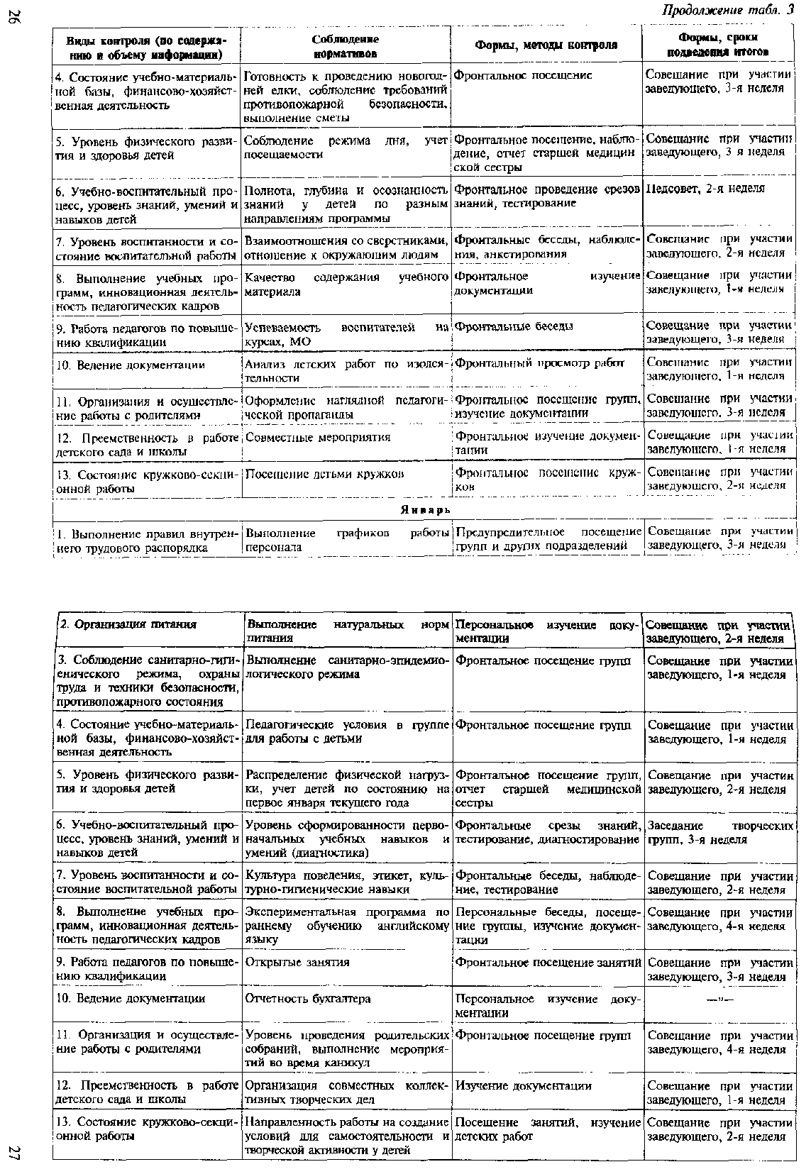

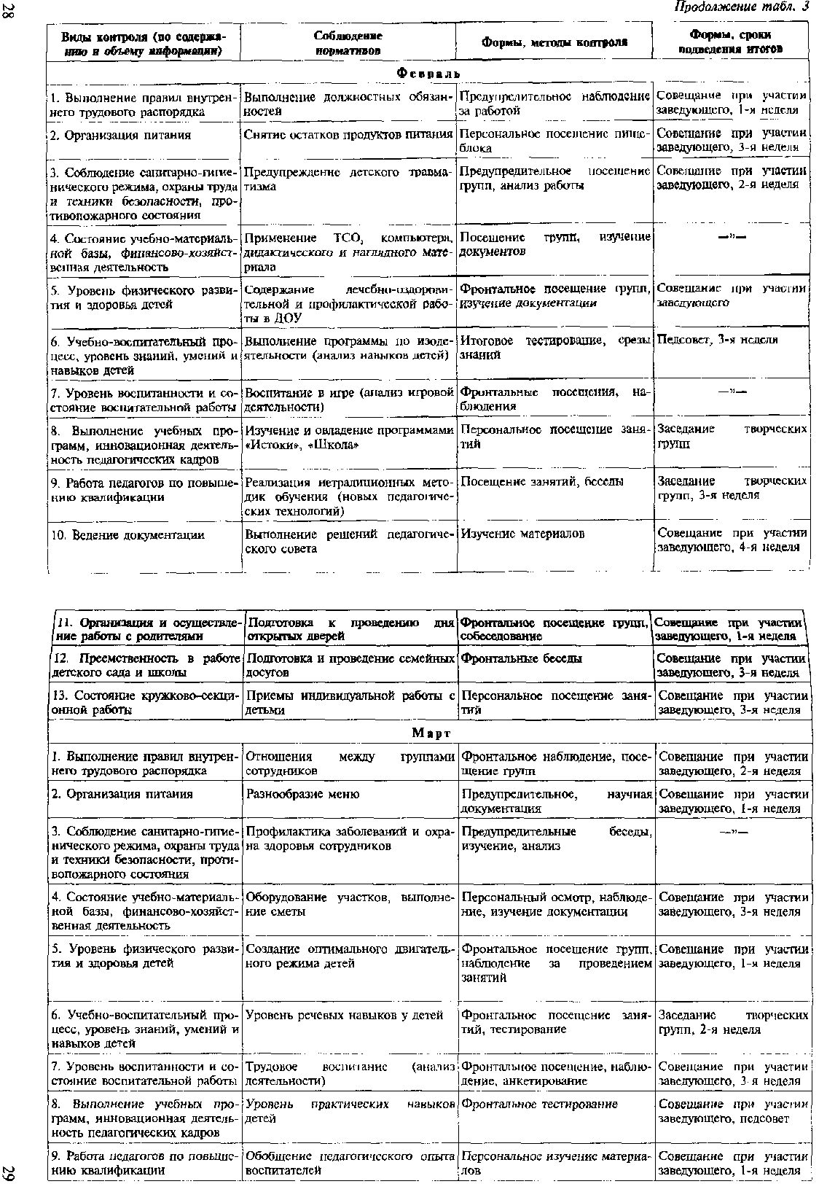

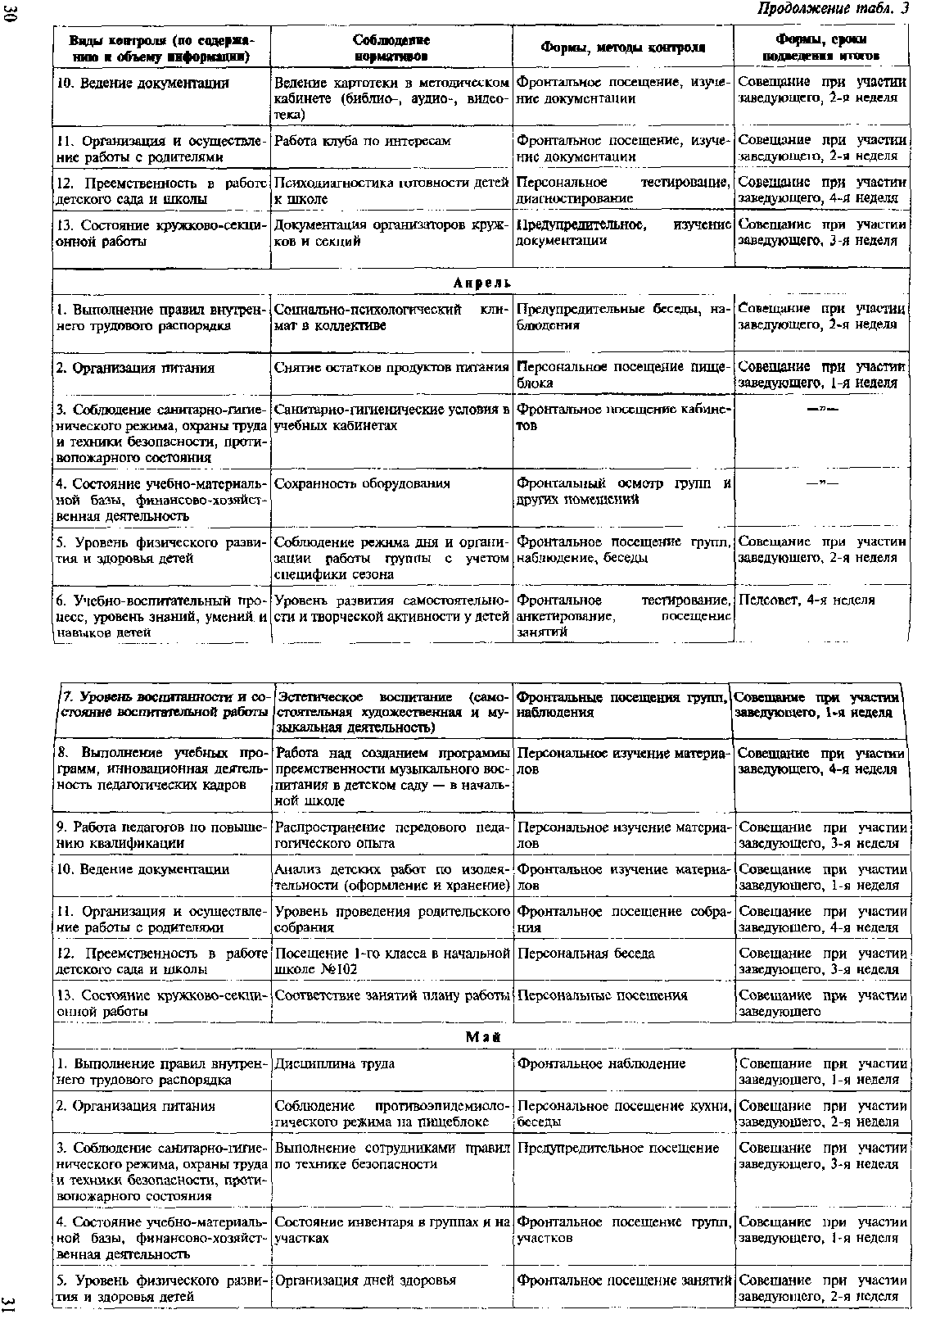

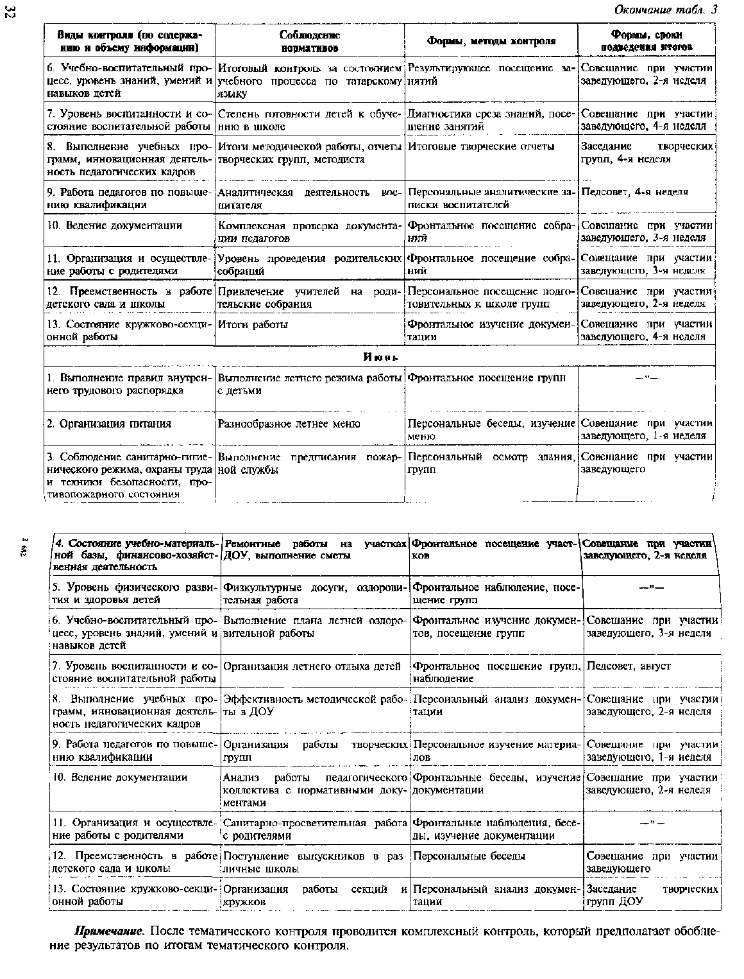
1.4. Новое в содержании контрольной деятельности ДОУ

Инновации в системе образования связаны с внесением изменений в дели, содержание, методы и технологии, формы организации и систему управления; в стили педагогической деятельности и организацию УВП; в систему контроля и оценки уровня образования; в систему финансирования; в учебно-методическое обеспечение; в систему воспитательной работы; в учебный план и учебные программы; в деятельность воспитателя и воспитанника,
Приведем классификацию нововведений по признаку соотнесенности нового к педагогическому процессу, протекающему в образовательном учреждении:
л/ технологические инновации (связаны с новыми способами изготовления продукта);
V методические инновации (связаны с организационными нововведе
ниями);
•/ организационные инновации (связаны с освоением новых форм и методов организации труда);
•J управленческие нововведения (затрагивают структуру, методы управления организацией с целью замены элементов системы управления или системы в целом);
S экономические инновации (связаны с изменениями мотивации, оплаты труда, оценки результатов деятельности);
S социальные нововведения (связаны с активацией человеческого фактора путем совершенствования кадровой политики);
V юридические инновации (связаны с изменениями в законах, норма
тивно-правовыми документами);
V^ практические инновации (связаны с новыми методиками, правилами,
алгоритмами, программами).
Критерии оценки нововведений: v масштаб преобразования образовательного учреждения;
степень глубины осуществляемого преобразования;
степень новизны по фактору времени;
V результативность (устойчивость положительных результатов);
S оптимальность (затрата сил и средств для достижения результата);
v творческое использование в массовом опыте.
К числу новых устремлений внутреннего контроля в детском саду, общих
для всех направлений работы дошкольного учреждения, можно отнести:
"/ перемещение центра тяжести с административного контроля, осуществляемого единолично, на коллективные формы контрольной деятельности;
J расширение доверительности контроля за счет использования таких
его форм, как самоконтроль и взаимоконтроль; / увеличение гласности контроля, обретение членами коллектива права и возможности доступа к контрольной документации;
J повышение уровня профессиональной компетентности субъектов контроля, прежде всего за счет делегирования контрольных полномочий заместителю заведующего, творческим группам воспитателей
и т.д.
Новым в содержании контрольной деятельности в детском саду являются стремление дополнить перечень традиционных контрольных действий новыми, позволяющими охватить новые функциональные области жизнедеятельности дошкольного учреждения, и отказ от морально устаревших действий.
К числу новых видов контрольных действий можно отнести: •/ контроль за воспитательно-образовательной подсистемой (разработка стандартов контроля (моделей выпускника детского сада, моделей социального заказа, планов функционирования и развития дошкольного учреждения и других); диагностика состояния воспитательно-образовательной подсистемы учреждения; оценка состояния этой подсистемы с точки зрения соответствия стандартам контроля, анализ причин выявленных рассогласований и поиск путей их преодоления; принятие решения о направлениях коррекции воспитательно-образовательной подсистемы детского сада или о необходимости уточнения стандартов контроля; организация исполнения решения (организации коррекционной работы); проверка выполнения решения); контроль за работой с кадрами (разработка стандартов контроля (требований к уровню профессиональной квалификации, личностным качествам, состоянию здоровья работников); аттестация педагогов; диагностика состояния здоровья работников дошкольного учреждения; оценка степени соответствия уровня профессиональной подготовленности, личностных качеств, состояния здоровья работников детского сада разработанным стандартам контроля, анализ причин выявленных рассогласований и поиск путей из преодоления; принятие решений о направлениях работы (методической, психологической, медицинской и прочих служб), корректирующих состояние работы с кадрами, или об изменении выбранных стандартов контроля; организация коррекционной работы; проверка ее исполнения); * контроль за работой с детьми (разработка стандартов контроля (требований к учебно-воспитательному процессу, уровню знаний, умений и навыков детей, психологическим особенностям, способностям и

34
35

склонностям и других); диагностика учебных возможностей детей, их психофизического состояния, диагностика нуждающихся в компенсирующем обучении, ранняя диагностика и ранняя профилактика заболевании, наиболее часто встречающихся у дошкольников; диа-гностика н выявление детей, нуждающихся в социально-педагогической поддержке; принятие решений о направлениях работы (учебной, воспитательной, медицинской, дефектологической, психологической подсистем детского сада), корректирующей имеющееся состояние работы с детьми; организация коррекционной работы; проверка ее результативности); S контроль за финансово-хозяйственной и экономической деятельностью в ДОУ (осуществление расчетов потребности всех протекающих в ДОУ процессов в ресурсах и условиях с последующим отражением этой по-фебноети в бюджете ДОУ и бюджете его подсистем (бюджет выступает в роли стандарта контроля); оценка степени соответствия обеспечения ДОУ условиями и ресурсами стандартам контроля, анализ причин выявленных рассогласований и поиск способов их преодоления; организация необходимой работы, проверка ее исполнения); •/" контроль за материально-технической деятельностью, ремонтом оборудования (разработка стандартов контроля (требований к оборудованию и помещениям ДОУ с учетом особенностей учебно-воспитательного процесса, требований традиционного гигиенического подхода, дополненного эргономическим, связанным с правильным подбором дизайна помещений и дидактических средств); оценка степени соответствия помещений детского сада и дидактических средств выработанным стандартам контроля, анализ причин выявленных рассогласований и поиск путей их преодоления; принятие решений о направлениях работы, контролирующих состояние материально-технической деятельности в детском саду (изменение интерьера групп и других помещений, теплового, светового и цветового, воздушного режимов в них, введение в действие новых площадей и прочее); организация выполнения принятых решений, проверка их исполнения). Новые технологии контрольной деятельности, используемые в ДОУ, отличаются стремлением к объективности и достоверности результатов измерений состояния всех протекающих в детском саду процессов. Можно выделить социологические методы с целью выявления содержания социального заказа детскому саду, методы моделирования протекающих в дошкольном учреждении воспитательных, образовательных и инновационных процессов, процесса правления, обеспечивающих про-
36
ов _{а} также компьютерные средства контроля за ходом выполнения
даанов' ДОУ.
Из вышесказанного можно сделать следующие выводы: У контроль — это процесс получения и переработки информации о ходе и результатах воспитательно-образовательного процесса для принятия на этой основе определенного управленческого решения; / _{к}онтроль включает наблюдения, изучение, анализ и оценку эффективности деятельности исполнителей, а также уровень их готовности к выполнению задач, стоящих перед ними и вытекающих из социального заказа общества; У внутрисадовский контроль — это систематическая проверка состояния учебно-воспитательной работы педагогов. Один из основных методов контроля — способ получения знаний о ходе и результатах деятельности педагога и воспитанников, анализ воспитательно-образовательного процесса; •/ по своему назначению контроль многофункционален (изучение (более того — исследование) системы педагогической деятельности воспитателя, накопление информации о его работе на основе аналитически обоснованных целей и хорошо продуманных программ, аргументированных передовым опытом воспитателей-новаторов и рекомендациями прогрессивной дидактики, теории воспитания, дошкольной психологии; оказание воспитателю конкретной и своевременной помощи, всемерное содействование росту его педагогической квалификации; установление отношений сотрудничества между руководителями ДОУ и воспитателем на основе внимательного отношения к его творческим исканиям, глубокой заинтересованности в развитии индивидуального своеобразия учителя, искренней веры в потенциальные возможности педагога работать лучше; планирование объектов, целей и задач контроля с учетом мнений педагогического коллектива; согласование содержания и форм контроля непосредственно с учителем, принимая во внимание его соображения об имеющихся трудностях в работе и нерешенных проблемах в педагогической практике; развитие гласности в системе внутрисадовского контроля как в смысле опережающего уведомления педагогического коллектива о конкретных направлениях контроля, так и в отношении оперативного информирования воспитателей о результатах проверки состояния в детском саду; безусловное сохранение за воспитателем права на утверждение своего мнения и обоснованность правомерности педагогической целесообразности своих методических позиций и теоретических взглядов); субъекты контроля определяются на основании
37
i ■
нормативных документов, а также при создании дошкольного учреждения.
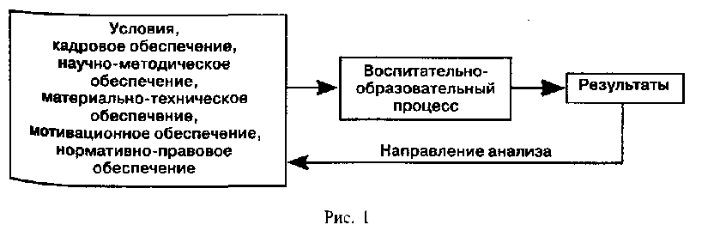
В зависимости от того, кто выполняет контролирующую функцию, различают административный контроль, взаимоконтроль, коллективный контроль, а также самоконтроль; для контроля за различными объектам л и участками работы дошкольного учреждения используются разнообразные формы и методы.
Можно выделить две основные группы форм контроля. К первой относятся предварительный, текущий (оперативный) и итоговый (заключительный) контроль, используемые для проверки состояния образовательного, воспитательного и других процессов жизнедеятельности ДОУ, а ко второй — специальные формы контроля за состоянием воспитательно-образовательного процесса: тематический и фронтальный.
В дошкольном учреждении используются разнообразные методы контроля: наблюдение и анализ процесса, психологическое тестирование, диагностирование, опросы, анкетирование, беседы, хронометрирование, изучение документации, прежде всего планов, а также специальные документы.
Чтобы быть эффективным, контроль должен осуществляться регулярно. План контроля является органической частью годового плана и связан с другими его разделами. Годовой план-график внутрисадовского контроля включает в себя как контроль за состоянием и результатами воспитательно-образовательного процесса, так и контроль за состоянием обеспечивающих процессов,
В практике организации контроля руководителю необходимо решить ряд вопросов (определить участников контроля, провести для них инструктаж, наметить программу контроля, изучить предварительно необходимую документацию, связанную с объектом проверки, распределить рабочее время, оптимально использовав его для наблюдения за выделенными в плане объектами контроля).
Контроль должен завершаться формулированием предложений ло устранению выявленных недостатков либо побуждать к использованию новых возможностей.
Контроль позволяет выявить необходимость принятия управленческих решений в случаях, когда реальное положение дел не соответствует желаемому, в задачи контроля входят также формирование информационной базы для оценки работы персонала и побуждение исполнителей к продуктивной работе. Наконец, контроль позволяет выявить наиболее ценный опыт педагогической и управленческой деятельности.
Глава 2. Основные направления повышения эффективности внутрисадовского контроля
2.1. Анализ состояния дошкольного образовательного учреждения: выявление и оценка проблем
Анализ — первый шаг на пути определения целей и способов их достижения. В результате анализа должно стать ясно, что требуется изменить, чтобы детский сад в будущем мог лучше, чем в настоящем, выполнять свои функции. Степень конкретности ответа на этот вопрос должна быть достаточной для перехода к поиску идей решения проблем. Если это условие не выполняется, то проблемы должны быть конкретизированы путем расчленения их на составные части (подпроблемы).
Исходя из этого, анализ ситуации в образовательном учреждении должен обеспечивать:
■/ полноту и операциональность выделения значимых проблем; ■/ конкретность определения проблем (уровень структурированности
проблем должен быть таким, чтобы можно было переходить к поиску
идей их решения без дополнительного расчленения проблемы на
более мелкие части); ■/ обоснованность оценок значимости выделенных проблем; •/ прогностичность анализа (ориентированность анализа не только на
требования настоящего, но и прогнозируемого будущего).
Если проследить рекомендуемый современной методологией ход проблемно-ориентированного анализа, то очевидно, что он отличается от традиционного, идущего от «начала к концу», рациональностью процесса анализа, выстраиванием логических связей между следствием (результат) и причиной (недостатки учебно-воспитательного процесса и условий) (рис. 1).

Реализация такой схемы предусматривает анализ результатов, анализ воспитательно-образовательного процесса, анализ условий.
Анализ результатов. Всякая проблема обнаруживает себя как несоответствие между «тем, что есть* и «тем, что требуется». Поэтому на первом шаге определения следует ответить на вопрос «Каким требованиям должны удовлетворять результаты работы детского сада?» Эти требования задаются в социальном заказе ДО У. Их нужно знать и выбрать те, на реализацию которых ДО У будет ориентироваться,
На втором шаге анализа результатов требования социального заказа сравниваются с тем, что детский сад реализует в действительности. Для этого нужно, чтобы требования и действительные результаты были сформулированы в одних и тех же категориях: «содержание и уровень знаний и умений дошкольника», «воспитанность», «развитость», «здоровье выпускника детского сада*, «готовность в обучению в школе» и т.д. В результате диагностирования опенка сформированное*™ требуемых качеств у выпускника детского сада должна фиксировать степень несоответствия между тем, что есть, и тем, что должно быть.
В результате сопоставления требуемого и достигнутого выделяются те пункты, по которым существуют наиболее значимые несоответствия, и тем самым определяется совокупность проблем, подлежащих решению. Анализ воспитательно-образовательного процесса. Продолжая анализ каждой проблемы, необходимо дать не общие, а конкретные ответы на вопрос «Какими недостатками учебно-воспитательного процесса обусловлена разница между достигнутыми результатами и теми, которые требует социальный заказ?»
Это может быть неолтимальньгй годовой план, отсутствие или несовершенство каких-то программ, использование неэффективных технологий, отсутствие необходимой внешней или внутренней дифференциации детей при организации воспитательно-образовательного процесса и так далее,
По каждой проблеме может быть выделено множество недостатков воспитательно-образовательного процесса, в той или иной степени влияющих на отклонение фактических результатов от требуемых. С целью сужения области поиска значимых проблем нужно оценить степень влияния каждого недостатка (по шкале: «сильно», «средне» и «слабо») и выделить не более трех в качестве основных причин неудовлетворенности данного результата.
В результате выполнения этого анализа можно сделать конкретные выводы.
Анализ условий. Следующий этап предполагает ответ на вопрос «Недостатки каких условий являются причинами дефектов воспитательно -
40
образовательного процесса?» Это может быть отсутствие или неподготовленность кадров, недостаточная их заинтересованность в результатах тоуда, отсутствие научно-методического обеспечения и т, д.
В результате анализа делаются выводы примерно следующего характера: не все кадры владеют методологическими, теоретическими, методическими и технологическими знаниями и умениями; необходимые кадры есть, но нет или недостаточно научно-методического обеспечения; недостаточно отлажен механизм диагностики, а также средств контроля за усвоением знаний.
Следует иметь в виду, что одни и те же недостатки воспитательно-образовательного процесса и условий могут входить в структуру разных проблем, будучи в одних более, а в других менее значимыми,
Поэтому, завершая проблемный анализ состояния детского сада, требуется выделить перечень недостатков, устранение которых является наиболее актуальным.
Все действия проблемного анализа можно представить в виде следующей последовательности шагов.
Шаг 1. На основе анализа внешних и внутренних источников социального заказа и прогнозирования изменений требований, которые будут исходить из этих источников в будущем, формулируем в четко характеризуемых педагогических категориях общий образ желаемого результата.
Шаг 2. Оцениваем в этих же категориях результаты работы ДОУ.
Шаг 3. Сравниваем желаемый и действительный результаты работы ДОУ, выявляем расхождения и формируем на основе этого проблемы.
Шаг 4. Выявляем недостатки воспитательно-образовательного процесса, приведшие к появлению проблем.
Шаг 5. Выявляем недостатки условий, приведших к возникновению недостатков воспитательно-образовательного процесса, и результатов.
Шаг 6. Формируем ранжированный по значимости перечень проблем с объяснением причин существования каждой из них.
Последующей деятельностью являются поиск и оценка проблем, выявление при анализе состояния дошкольного образовательного учреждения и последующая их реализация с целью решения этих проблем. Внут-рисадовский контроль включает также изучение и самоанализ руководителя ДОУ уровня управления как фактора, определяющего эффективность Учебно-воспитательного процесса и его результаты.
Самоанализ руководителей ДОУ рекомендуется проводить поэтапно.
Первый этап. Умение руководителей ДОУ осуществлять педагогический анализ, которое складывается из следующих составляющих: соответствие содержания информации конкретным целям управления;

41

формирование источников информации, вывод их на определении уровень управления для принятия решения; способы обработки и хъ нения информации; наличие главного направления педагогическое анализа; качество оперативного принятия решений на основе анал^ оперативной информации; отбор объектов изучения и анализа в соот. аетствии с задачами, решаемыми ДОУ; охват анализом всех основные сторон воспитательно-образовательного процесса; установление прц, чинно-следственных связей; конкретность выдвигаемых задач, обосно. ванных анализом.
Второй этап. Управленческое умение руководителя ДОУ планиро. вать работу на год, которое складывается из следующих составляющих значимость целей и задач; составление плана на основе педагогическое анализа работы ДОУ за предыдущий год; конкретность и реальносц поставленных задач; единство целей и средств их достижения; уровещ сбалансированности разделов годового плана по содержанию, срокам» исполнителям в соответствии с задачами ДОУ,
Третий этап. Эффективность организаторской деятельности руководителя ДОУ: умение распределять управленческий труд между заведу. кндим и его заместителями (распределение функциональных обязанно-стей); рациональность расстановки педагогических кадров в ДОУ; ран педагогических и других общественных организаций (советов педагогов. родительский комитет) в управлении ДОУ; эффективность работы педагогического совета (как одной из форм организации коллектива), организация выполнения его решений; организация труда руководителя ДО) и его заместителей; работа с педагогическими кадрами (повышение профессионального уровня педагогического коллектива, повышение квалификации воспитателей, организация работы творческих групп, работы' молодыми специалистами, аттестация педагогов), в том числе по развитию творчества педагогов (предоставление права на новаторство, ори№ нальные приемы в работе т.д.); стимулирование (моральное и материальное) педагогов; система работы с законодательными и нормативными документами (знание содержания нормативных документов; анализ р* боты ДОУ по вопросу, обозначенному в них (постановка целей, позволяющих реализовать рекомендации того или иного документа, организация работы по его выполнению); организация коллектива на работу' нормативными документами; контроль и анализ работы педагогическое коллектива с нормативными документами).
Четвертый этап. Состояние внутреннего контроля (ВК) и регулир°! вания: наличие системы ВК; виды, формы, методы ВК; связь функций В* с другими функциями управления (педагогическим анализом, планиро^'
регулированием и прочее); демократические начата в осуществлен ^{Н}Ли о£ (гласность, привлечение общественных организаций и т.д.). ^{H}/7jwHW*f этап. Взаимодействие с другими организациями и учрежде-ями, школой. Взаимодействие с семьями.
2.2. Педагогический анализ воспитательно-образовательного процесса и управления ДОУ
Педагогическим анализом информации называется функция управления, направленная на изучение фактического состояния дел и обоснованности применения различных способов, средств для достижения целей, а также объективную оценку результатов педагогического процесса и выработку регулирующих механизмов по переводу системы в новое качественное состояние.
В условиях повышения ответственности каждого участника педагогического процесса за конечные результаты общей деятельности дошкольного учреждения важное место занимают вопросы формирования у педагогов умения проводить самоанализ занятия и воспитательной работы.
Назовем основные этапы изучения и анализа деятельности педагога:
- подготовка заведующего или методиста к посещению группы;
- непосредственное наблюдение (за ходом занятия либо другой деятельностью);
- самоанализ занятия (игры и тому подобного) педагогом, анализ и оценка занятия (игры, трудовой деятельности и прочего) руководителем ДОУ (методистом);
- использование результатов анализа и самоанализа деятельности в процессе управления учреждением.
Вместе с тем руководитель должен уметь проводить самоанализ собственной управленческой деятельности, оперативно влиять и корректировать возникающие проблемы, анализировать результаты работы ДОУ. Сейчас необходим перенос акцента с анализа промежуточных результатов на анализ конечных. В проведении педагогического анализа конечных результатов деятельности ДОУ можно выделить четыре основных этапа.
Первый этап — определение предмета, состава и содержания анализа. **^{а} Данном этапе осуществляется сбор информации о состоянии и раз-J^WH учебного процесса, управленческой деятельности в учебном году, ^информация классифицируется по основным блокам, определяются ^{че}ЛИ ее анализа. Затем оценивается каждый блок, выявляются факторы

42
43

и условия, способы, средства и воздействия, положительно и отрицательно вдияюшие на развитие ДО У.
Второй этап — структурно-функциональное описание предмета анализа. Для того чтобы представить предмет анализа в целом, необходимо изучить способ связей л, главное, педагогических усилий, методов, средств и воздействий по достижению целей (результатов деятельности).
Третий этап — анализ причинно-следственных связей в следующей логической цепочке: явление — причина — условие — следствие. Здесь важно помнить, что причина возникает при взаимодействии одной системы с другой или взаимодействии элементов данной системы. Условие — это обстоятельство, от которого зависит действенность причины; всякая причина одновременно является и условием, порождающим следствие. На этом этапе анализирующий выясняет, почему произошло то или иное явление.
Четвертый этап ~ здесь определяется степень достижения нелей, подготавливаются материалы к педагогическому совету по итогам учебного года, формируются цели и задачи на новый период. Педагогический
анализ завершается синтезированием, позволяющим познать целое. На этом этапе формулируются окончательные выводы.
Одним из способов формирования целостной системы информационно-аналитической деятельности являются создание банка данных, где вся тематическая информация делится на несколько блоков: работа с родителями, спонсорами и общественностью; здоровье и физическое развитие; воспитательная работа; образовательная работа; адаптация к условиям школы; работа с кадрами; материально-техническое, финансовое обеспечение.
Анализ информации по блокам повторяется ежегодно. По каждому блоку определены содержание информации, которую необходимо иметь в дошкольном учреждении, и лица, которые ее собирают в указанные сроки, анализируют и хранят.
Практическая познавательная деятельность руководителя формируется в процессе педагогического анализа информации о деятельности ДОУ в целом.
Из вышесказанного сделаем выводы. Одной из функций управленческой деятельности руководителя является педагогический анализ. Он теснейшим образом связан с другими функциями управления, и прежде всего с функцией контроля. Результаты контроля, оперативной и тематической информации обязательно подвергаются педагогическому анализу. Анализ причинно-следственных связей, выявление причин, тормозящих или влияющих каким-либо образом на развитие того или иного педагогического яв-
44
пения, дают возможность руководителю дошкольного учреждения внести необходимые коррективы в учебно-воспитательный процесс.
В тех случаях, когда контроль не переходит в глубокий и всесторонний анализ, нарушается их взаимосвязь. Процесс анапиза деятельности воспитателя каждый раз надо превращать в школу педагогического мастерства. Нельзя забывать слова В. А. Сухомлинского: «От повседневного совершенствования урока, осуществляемого благодаря вдумчивому анализу руководителя, зависит культура всего педагогического процесса».
Специфика педагогического анализа заключается в объективной необходимости этого вида управленческой деятельности для достижения общей цели управления, в сквозном характере этого вида деятельности (без педагогического анализа невозможно принять объективное решение), в том, что этот вид деятельности может осуществляться только профессионалом. Сложность проведения педагогического анализа объясняется тем, что его объектом является педагог, труд которого сам по себе — творчество. Поэтому дать твердые указания нельзя, а надо исследовать, анализировать. Следует обратить внимание на корректность, тактичность в проведении педагогического анализа руководителем, хорошее знание психологии и педагогики, методик.
Предметом педагогического анализа является педагогический процесс в целом или отдельные его части.
Глава 3. Анализ реального уровня организации процессов жизнедеятельности ДОУ¹
Программа исследовательской (экспериментальной) работы педагогического коллектива ДОУ №231 над педагогической проблемой — анализ реального уровня организации процессов жизнедеятельности.
Актуальность проблемы определяется главенствующей ролью контроля за результатами и аналитической оценкой достигнутых результатов в процессе управления функционированием (и особенно развитием) дошкольного учреждения.
Эффективность системы управления ДОУ будет обеспечена тогда, когда будут использованы объективно существующие возможности для повышения качества воспитания и образования детей. Чтобы использовать существующие возможности для развития ДОУ, эти возможности нужно
Результаты опытно-экспериментальной работы ДОУ №231 Московского района г. Казани.
45

знать. Усдолиями эффектизного управления ДОУ являются как хорошая информированность о возможностях, так и глубокое понимание проблем дошкольного учреждения и их причини о-следственные связи. В том случае, если наиболее полно будут выделяться актуальные проблемы ДОУ станет возможной качественная рациональная постановка общих и частных целей развития ДОУ. Все это возможно с помощью анализа показателей деятельности ДОУ.
Основная проблема данного исследования исходит из объективно существующего противоречия между необходимостью анализа организации и механизмов работы холлектива ДОУ и недостаточной эффективностью системы мер по оптимизации работы образовательного учреждения.
Цель исследования — определение, экспериментальная проверка и внедрение средств контрольно-аналитической, диагностической деятельности в ДОУ.
Объект исследования — деятельность руководителя и педагогов ДОУ
по осуществлению контроля и анализа состояния процесса функционирования и развития ДОУ.
Предмет исследования — анализ реального уровня процессов жизнедеятельности ДОУ.
Гипотеза исследования. Анализ реального уровня процессов жизнедеятельности ДОУ будет наиболее полным и даст положительный результат, если обеспечить сбор информации о степени соответствия объектов контроля разработанным нормам; психолого-педагогическое диагностирование уровня воспитания, обученности и развития воспитанников.
Задачи исследования:
S изучить достижения педагогической науки и практики по данной проблеме;
т/ выявить основные затруднения педагогов по осуществлению педагогического наблюдения и анализа работы с детьми;
У выявить уровень развития и воспитанности детей;
V экспериментально проверить средства осуществления анализа уровня организации процессов жизнедеятельности ДОУ (систему организации психолого-педагогического диагностирования детей; технологию сбора информации о состоянии материально-технической базы воспитательно-образовательного процесса, работы с кадрами и прочее);
S практически реализовать данные средства анализа уровня организации процессов жизнедеятельности дошкольного учреждения. Системный подход в анализе и оценке дошкольного образовательного учреждения требует системы отслеживания результативности деятельности ДОУ.
46
В качестве ведущих показателей результативности мы рассматриваем следующие:
J психологический климат в ДОУ (комфортность ДОУ для педагогов, воспитанников; отношение родителей к ДОУ). Методы отслеживания — анкетирование педагогов, родителей, наблюдение за воспитанниками; J результативность воспитательно-образовательного процесса на следующих уровнях: личностном (динамика личностного развития ребенка; эмпатийные способности; уровень тревожности; самооценка; воображение; творческие способности); знаниевом (уровень информированности: в соответствии с комплексной реализуемой программой и парциальными программами); поведенческом (практически-действенный: способность и готовность к коллективной деятельности; умение выбирать социальные формы досуга). Методы отслеживания — наблюдение, анализ продуктов детской деятельности, диагностирования; •/ динамика здоровья детей. Метод отслеживания — медицинская диагностика; у/ адаптация выпускников ДОУ к школе. Методы отслеживания — наблюдение педагогов, психолога школы в адаптационный период, анкетирование учителей и родителей.
Остановимся подробнее на некоторых объектах изучения с целью анализа содержания различных видов информации о них, раскроем механизмы сбора, группировки и классификации информации.
Психологический климат в ДОУ. Определить, насколько благоприятен социально-психологический климат в коллективе, и выбрать конкретные рекомендации по оптимизации психологического климата можно с помощью экспресс-методики оценки социально-психологического климата в трудовом коллективе, предложенной А. С. Михалюк и Л. Ю. Шалыто.
Психологический климат понимается авторами как социально обусловленная, относительно устойчивая система отношений членов коллектива к коллективу как целому. Методика позволяет выявить эмоциональный, поведенческий и когнитивный компоненты отношений в коллективе, удовлетворенность педагогов отношениями с коллегами.
В качестве существенного признака эмоционального компонента рассматривается критерий привлекательности — на уровне понятий «нравится — не нравится», «приятный — неприятный», критерием поведенческого — «желание — нежелание работать в данном коллективе», ♦Желание — нежелание общаться с членами коллектива в сфере досуга», Наконец, критерием когнитивного компонента — переменная «знание — Незнание особенностей членов коллектива».
47

чг*

В процессе обработки результатов, полученных при использованщ
методики, анализируются различные стороны отношения к коллектив
для каждого человека в отдельности. Таким образом, психологически!
климат в данном коллективе можно расценить со следующих позиций
весьма благоприятный, в целом благоприятный, совершенно неудовл&
творительный, в целом неудовлетворительный; либо считается, что тед
денции противоречивы и неопределенны. ^
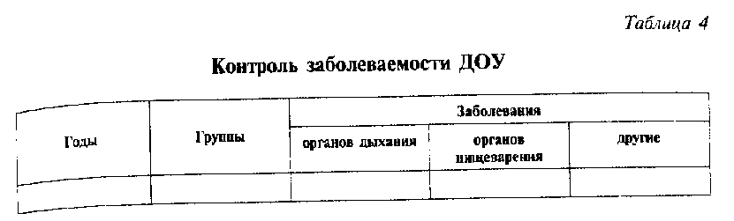
Эмоциональное благополучие педагогов и их удовлетворенность ор ганизацией образовательного процесса можно выявить тестом на наличщ стрессов в профессиональной деятельности. Данный тест показывает стй пень насыщенности работы стрессами и сферы деятельности, являющиеся стрессовыми, а также удовлетворенность педагогов отношениями | руководством.
Динамика здоровья детей. Анализ уровня здоровья детей позволяй оценить динамику как положительную или отрицательную. Свидетельств вами являются: сравнительный анализ заболеваемости детей; количестве пропущенных дето-дней на одного ребенка.
Руководитель при анализе заболеваемости, уровне сформированное!* показателей физического развития детей пользуется данными старше* медсестры и врача, воспитателей, собственными наблюдениями.
Приведем примерный перечень показателей, характеризующих уро
вень здоровья детей. <
1. Уровень и структуру общей заболеваемости (неинфекционная, ин« фекционная, травматическая), как организована профилактика, можне отразить на графике (рис. 2).
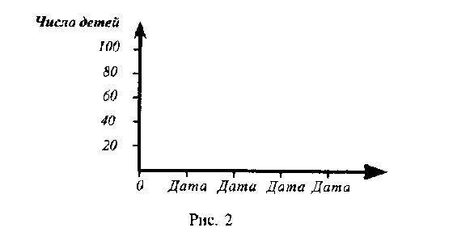
2. Заболеваемость в дето-днях, какие изменения произошли в шИ
следние два-три года — можно зафиксировать в таблице (табл. 4). '
S. ироцет 4auiu иил^плмпл uviv>i,
- Количество детей с хроническими заболеваниями.
- Число детей, нуждающихся в оздоровительных мероприятиях. Сколько детей охвачено оздоровительными мероприятиями и какими.
Анализируя уровень здоровья, следует руководствоваться приказом МО и МЗ РФ от 30.06.92 г. №182/272 (см.: Вестник образования, 1992, №8), рекомендациями медицинских пособий (см.: Организация медицинского контроля за развитием и здоровьем дошкольников и школьников на основе скрининг-тестов и их оздоровление в условиях детского сада, школы / Под ред. Г. Н. Сердюковской. — М,, 1993).
При анализе содержания работы по физическому воспитанию учитываются результаты обследования врачом физического развития ребенка и его здоровья, гармоничность физического развития того или иного малыша. На основании полученных данных определяем детей, чье физическое развитие соответствует возрасту, ребят, опережающих тип возрастного развития, и малышей, имеющих какие-либо отклонения в темпе
физического развития.
Только на основе данной дифференциации делаются выводы о том, насколько правильно воспитатель регулирует: длительность сна; количество пищи; темп игр и физических упражнений; объем информации, даваемой на занятии (приложение 2).
Условные обозначения и рекомендации по заполнению:
- ЗД — здоровые дети, ни разу не болевшие в течение года;
- ЭБ — эпизодически болеющие (один—три раза в году);
- ЧБ — часто болеющие (более четырех раз в году);
- Гарм.— гармоничное соотношение роста, веса, окружности грудной клетки (ОГ), правильная осанка, стопа;
~- Откл. — отклонение в физическом развитии: завышенный, заниженный рост, вес, окружность груди, нарушения в осанке, стопе.
Анализ результатов воспитательно-образовательного процесса. От-сдежлвание результатов усвоения содержания образовательных программ

необходимо производить с трех позиций: личностно-мотивационной; щ
формативной; практически-действенной. I
Важнейшим показателем результативности воспитательно-образовж тельного процесса и деятельности ДОУ в целом является положителу ная динамика личностного развития ребенка: его эмпатийных способ ностей, уровня тревожности, самооценки, воображения, творчески способностей.
Педагогу важно изучать самооценку дошкольника (осознание ребен ком себя во времени: в настоящем, в прошлом и в будущем). Диагно стирование проводится по двум дополняющим друг друга методикам методика И. Е. Валитовой и методика С. Г.Якобсон и В. Г. Щур.
Методика И. Е. Валитовой заключается в рассматривании детьми фо-|
тографий людей разного возраста и пола (дети: один месяц, три года|
шесть лет, двенадцать лет; взрослые: двадцать лет, сорок пять лет, семь-1
десят лет). Дошкольнику задаются вопросы и предлагается в ходе беседщ
указать на фотографию человека в том возрасте, о котором идет речь в|
конкретный момент беседы. ■!
Более модифицированный вариант изучения самооценки дошколь-1
ника предлагают С. Г. Якобсон и В. Г. Щур. Ребенок должен поставить!
куклу, символизирующую его самого, на одну из трех ступеней лесенки, j
При этом задаются разные качества для оценки (например, низкая сту-|
пенька — самые глупые дети, верхняя ступенька — самые умные дети;'
средняя ступенька — дети, которые бывают умными, а иногда и глупы-;■
ми). Обсуждаются три ситуации: 1) я сейчас; 2) я, когда был маленьким;!
3) я, когда вырасту большим. |
Взаимодействие педагогов с детьми является основным звеном вос-| питательно-образовательного процесса в ДОУ, поэтому главной задачей! нашей деятельности является выбор верной позиции педагога во взаимодействии с детьми, которая базируется на следующих основных j положениях:
гуманизация способов общения с ребенком как целевая ориентация педагогов;
-/ использование педагогами новых форм работы с детьми, направленных на реализацию индивидуального подхода; практика диагностики индивидуальных особенностей детей и др. Эмоциональное благополучие детей в дошкольном учреждении за- | висит от характера взаимодействия воспитателя с детьми. Результаты 1 анкетирования детей (приложение 3) показывают преобладание | гуманного или авторитарного стиля взаимодействия воспитателя { с детьми.
I. ¹
50
Задача администрации ДОУ состоит в том, чтобы стимулировать потребности педагогов в повышении культуры педагогической деятельности, сделать общение главным средством воспитания.
Отношение педагогов между собой и отношение к детям проецируются и на отношение детей к другим — взрослым и детям. Рекомендуем воспитателям групп вести дневники наблюдения, где фиксировались бы частота, вариативность общения детей, его временные параметры, частота и причины возникновения конфликтов, суть конфликтных ситуаций и способы выхода из них, используемые детьми.
Дневниковые записи позволят реализовать индивидуальный подход к детям на основе анализа и прогноза из природных и социальных особенностей.
Педагогическая диагностика содержания и методов воспитания и обучения, реализуемых в ДОУ, позволят отследить «знаниевый» (информативный) уровень развития детей,
В методическом аспекте решение данной задачи предполагает управление процессом диагностики в единстве трех ее сторон: содержательной, операционно-процессуальной и психорегуляторной.
Первая из них ориентирует проверяющего на диагностику уровня усвоения изучаемого материала, вторая — на овладение умениями и навыками, третья — на развитие псичорегулятивных особенностей личности ребенка.
Как правило, диагностические заключения педагогов носят интуитивный характер, составляют часть их педагогического опыта, трудно поддаются оценке, объективизации.
Таким образом, контроль — диагностика — коррекция — оценка оставляют единую цепь, центральным звеном которой является диагностика.
Так мы представляем психолого-педагогическую диагностику в детском саду (приложение 4). Для того чтобы мониторинг стал реальным фактом управления, он должен быть организован. Организация мониторинга связана с определением и выбором оптимального сочетания разнообразных форм, видов и способов мониторинга с учетом особенностей конкретной воспитательно-образовательной системы. Поэтому важен план-график, в котором указываются не толбко объект контроля, но и цели диагностики, а также последующая работа по анализу, разбору и преодолению недостатков, выявленных в процессе диагностической работы.
Результаты проведения диагностических исследований заносятся в таблицу (табл. 5).

51

Диагностика входит в практику и методику проведения занятия. П дагоги диагностируют не только результаты детей, диагностика дает о> ратную информацию воспитателю, который вносит коррективы. В сво< практике воспитатели пользуются следующей таблицей (табл. 6).
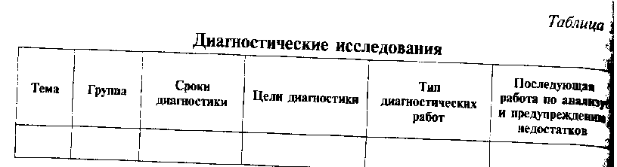
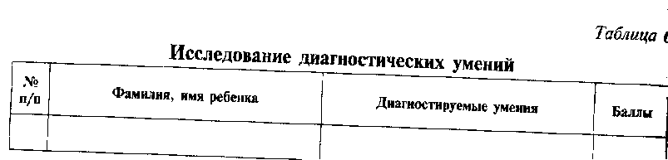
.— ^J I
Примечание. Наличие каждого диагностируемого умения фиксируется в приведенной таблице следующим образом; очень высокая выраженность — 5 баллов; высокая выраженность — 4 балла; средняя выраженность — 3 балла; ниже средней выраженность — 2 балла; низкая выраженность — 1 балл; отсутствие выраженности — 0 баллов.
После обработки итогов диагностирования воспитатель дает сводный результат руководителям.
Таким образом, систематический мониторинг позволяет повысить качество управления воспитательно-образовательным процессом, изучить особенности педагогической работы воспитателей. Важным результатом мониторинга является наблюдение за динамикой воспитательно-образовательного процесса в целом по детскому саду.
Анализ системы работы с педагогическими кадрами предполагает составление характеристик педагогического коллектива, в которых отражается количество педагогов со стажем до пяти, десяти, пятнадцати лет й более. Оценивается квалификация педагогов по категориям: «высшая», «первая», «вторая», «отличник просвещения». Отмечается, кто, где и по каким направлениям повышал квалификацию: на курсах ИПКРО, в вузе, в районе, в детском саду, самостоятельно.
Анализируя условия успешного достижения конечных результатов. фиксируют участие педагогов в поисковой, исследовательской и экспериментальной работе, творческом поиске, диагностируют их затруднения _{в} методической работе, использование ими ее новых форм и модернизацию традиционных.
Факторы, стимулирующие творческое развитие педагогов, а также количественные показатели участия педагогов в процессе творческого развития показаны на рис. 3.
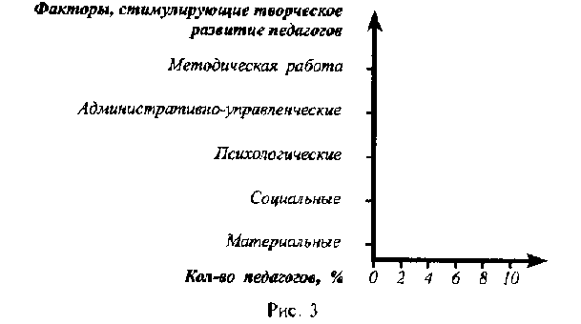
Факторы, препятствующие обучению, развитию и саморазвитию педагогов, а также количественные показатели можно фиксировать на графике (рис. 4).
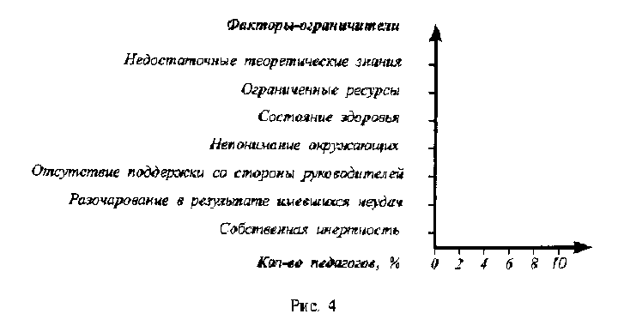
i
В основе работы с педагогическими кадрами лежит диагностик)
профессиональной деятельности педагогов, которая помогает оценил
не только фактический уровень профессиональной подготовки каждом
воспитателя, но и выявить профессиональные запросы и потребяост|
а следовательно, на основе этого дифференцированно определить цел
работы с педагогическими кадрами и выбрать адекватные формы е
проведения. ,
Программа работы с педагогическими кадрами включает в себя ана лиз процесса самообразования воспитателя, составление карты профес сиональной деятельности педагога, диагностической карты для изуче ния и самооценки педагогической культуры педагога (разработанно: И. Ю. Сколовой, преподавателем Ставропольского государственной университета). Результаты диагностики позволяют определить уровщ педагогической культуры (мастерства).
Главным в методической работе ДОУ является оказание реальной!
действенной помощи воспитателям в развитии их мастерства как сплава
профессиональных знаний, навыков и умений, необходимых для совре-|
менного педагога свойств и качеств личности. Поэтому развитие системь
педагогической работы с педагогическими кадрами с целью повышении
эффективности ее функционирования осуществляется в ДОУ в соответ
ствии с такими требованиями, как практическая направленность, сис
темность и систематичность, оперативность и оптимальное сочетание
различных форм и методов методической работы. ;
Методы диагностики (аугодиагностики) деятельности воспитатели! используются разнообразные: наблюдение, эксперимент, тестирование! оценочное планирование, опросники. Использование «Шкалы оценки труда», а также «Оценочной шкалы профессиональных умений и качеств^ важных для педагогического общения воспитателя», разработанные Е. А. Панько¹, «Характеристики отдельных элементов педагогической де-] ятельности», предложенной Ю. К. Бабанским², «Показателей эффектив-rj ной и неэффективной педагогической оценки воспитателя детского] сада», разработанных Я. Л. Коломенским, Е. А. Панько, позволяют дя&-\ гностически оценить профессиональную компетенцию педагогов с наименьшими затратами времени на ее осуществление.
i Панько Е. А. Изучение деятельности педагога дошкольного учреждения: Методические рекомендЗ"
шш.-М., 1985. 1||
- Бабанский Ю. К. Методическая работа а школе: организация и управление,— М., 1998; £a<fe^"|l
ский Ю. К. Оптимизация учебно-воспитательного процесса. — М., 1982; Бабанский Ю. К. Проблемы яо-М
вышения эффективности педагогических исследований. — M.. 1982. ' '-
54
Методическая работа в ДОУ направлена на развитие личностно-ори-ентированного взаимодействия педагогов с детьми. Сделать выводы о стиле педагогического общения воспитателя с детьми можно, используя «Показатели стиля поведения педагога» (по Е. А. Панько), тест-опросник «Стиль педагогического общения», а также проводя наблюдения за деятельностью воспитателя и детей на занятиях.
3.1. Этапы обучения способам анализа педагогической
деятельности
Можно предложить воспитателю ряд этапов обучения способам анализа своей педагогической деятельности.
На первом этапе воспитатель знакомится с новыми идеями психолого-педагогической науки относительно труда учителя, со структурой педагогической деятельности, ее основными компонентами, их взаимосвязью и взаимовлиянием,
На втором этапе воспитатель овладевает приемами анализа, фиксацией, регистрацией, хронометрированием, разработанной нами схемой анализа педагогической деятельности, которая представляет собой систему указаний, как и в какой последовательности анализировать деятельность, какие компоненты и взаимосвязи между ними важно увидеть. В основу «Схемы анализа педагогической деятельности воспитателя» была положена структура педагогической деятельности.
Воспитатель-мастер все свои личные проблемы и неприятности оставляет за дверью группы и входит к детям готовый к открытому, деловому обшению, полный оптимизма, дружелюбия, заинтересованности. В этом случае можно ожидать, что реальный результат занятия совпадает с предполагаемым, запланированным воспитателем, или превзойдет его.
На третьем этапе воспитателю целесообразно посетить занятие педагога-мастера, провести наблюдение, фиксацию, хронометраж занятия, проанализировать его с помощью «схемы анализа» педагогической деятельности.
Кроме того, педагогу рекомендуется самому дать открытое занятие с последующим совместным с другими педагогами анализом урока по схеме и коррекцией деятельности педагога.
На последнем (четвертом) этапе происходит закрепление и совершенствование приемов анализа. Воспитатель корректирует и модифицирует схему анализа педагогической деятельности для разных случаев ^{п}°льзования. На этом этапе педагог должен уметь осуществить анализ
55
занятия: непосредственно в ходе занятия; после проведения занятия; пЫ
планировании и проектировании своей деятельности. |
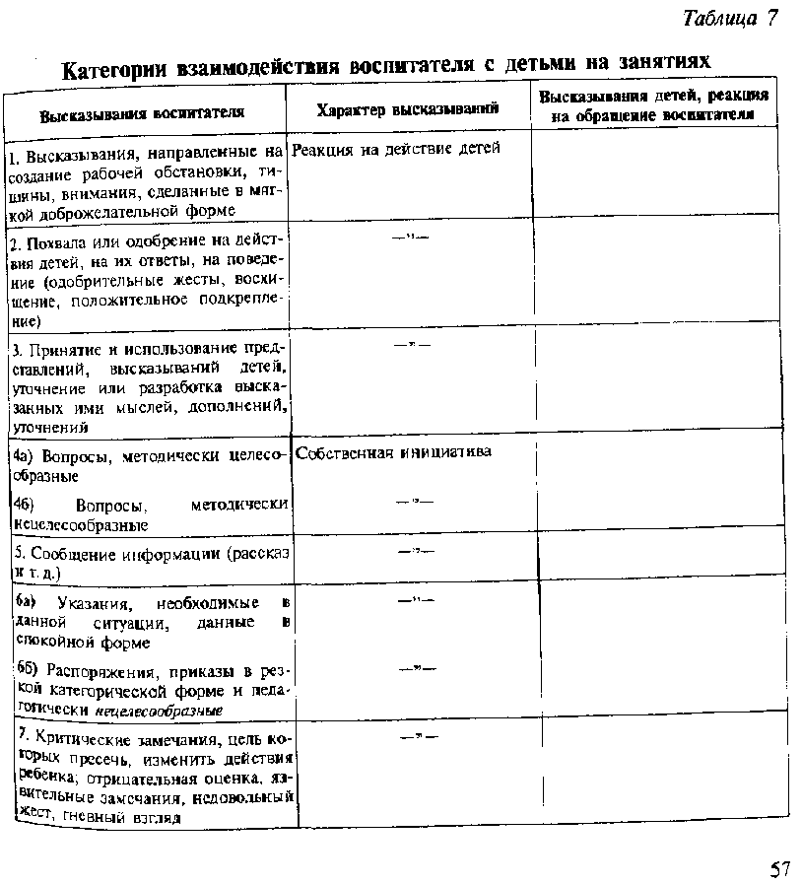
Непосредственно в ходе занятия воспитатель кратко фиксирует otbJ
ты на составленные заранее вопросы (вариант схемы анализа): насколыа
четко поставлены и сформулированы задачи занятия перед детьми; щ
нятно ли был изложен новый материал; полностью ли он отвечал задачм
занятия; какие проблемы в знаниях детей обнаружились на занятии; щ
ли дети работали активно; правильно ли было распределено время щ
занятии; много ли было посторонних отвлечений; были ли непредвиден*
ные ситуации и т. д. Анализ в ходе занятия представляет собой картин||
того, как проходило занятие. j
После проведения занятия (или после завершения темы) педагог до^
жен получить ответ на вопрос — почему так проходило занятие (тема)(
поэтому ему целесообразно при заполнении «Схемы анализа педагогии
ческой деятельности» давать ответы полные, тщательно продуманные! ■
обращая основное внимание на трудности, недостатки, причины удач jj j
неудач на занятии. з'
Последний вопрос в схеме анализа — «Как будет учтен опыт дана!
ного занятия в дальнейшей работе?» По существу, он является основЦ
ным при планировании и проектировании педагогической деятельно!'
сти. Ответ на этот вопрос одновременно является для педагога ответов
на вопрос «Как надо проводить занятие с учетом успехов, педагоги!;
ческих находок, с коррекцией просчетов, ошибок, неудач?» На послед!:
ний вопрос схемы воспитателю нужно отвечать очень подробно — эта j
зафиксированный индивидуальный опыт воспитателя, необходимы!;
как для составления плана следующего занятия, темы, так и для пла! >
нирования и проектирования педагогической деятельности на поели [
дующее время. Я|
Показателями сформированности у педагога приемов анализа пед$
гогической деятельности в результате обучения (самообучения) являются
следующие: ,«
•/ умение оценивать, корректировать, планировать и прогнозировав
свою деятельность;
умение изучать, фиксировать, регистрировать, хронометрировать]||
пользоваться «Схемой анализа педагогической деятельности»; у/ умение видеть во взаимосвязи компоненты педагогической деятели
ности, заметить их рассогласование; 1
у/ умение использовать новые идеи психолого-педагогической науки]
передовой опыт в своей работе; |
v выработка устойчивой привычки анализировать свою деятельность.1
На этой основе складывается такое новое качество психического ка-рства развития педагога, как педагогическая рефлексия.
Анализируя воспитательно-образовательный процесс, важно рассмот-_{еть} взаимодействие воспитателя с детьми. Существует популярная в ^{р} _{е} _{сИ}стема анализа категорий взаимодействия воспитателя с детьми, предложенная Фландерсом. В системе Фландерса диалог между воспитателем и детьми на занятиях делится на десять категорий (табл. 7).

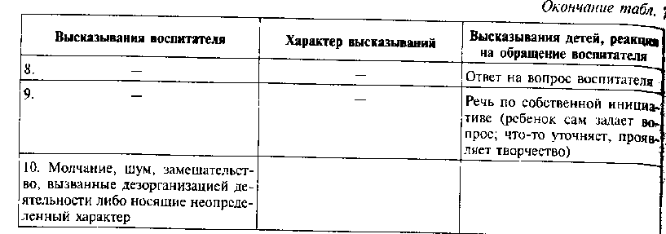
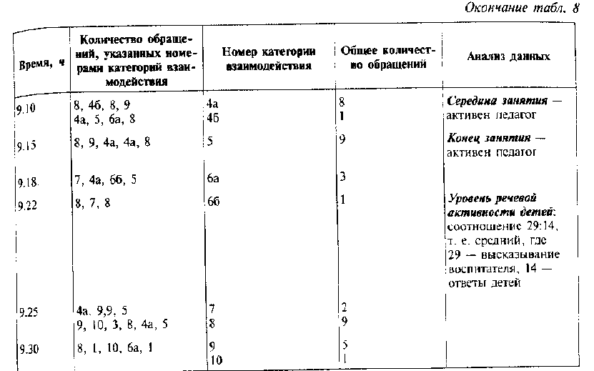
^емь из них автор относит к речи воспитателя, две — к высказываниям детей, а последняя — «Молчание, шум, замешательство» — указывает на ситуации, которые трудно понять лицу, ведущему наблюдение, в силу неопределенности ситуации либо сугубо индивидуальной формой взаимодействия, наконец, дезортанизацией деятельности на занятии.
Речевые обращения воспитателя подразделены на две основные группы: прямого (4—7-я категории) и опосредованного (1—3-я категории) воздействия на активность детей. В высказываниях детей выделяется речь, представляющая собой ответ на вопрос воспитателя (8-я категория), и речь по собственной инициативе (9-я категория).
Технология использования метода Фландерса достаточно проста: можно сделать запись диалога воспитателя с детьми, как на магнитофон, так и в форме традиционного хронометража, который может быть развернутым или сокращенным (количественным). В сокращенном виде требуется указать дату, группу, вид занятии, фамилию, имя, отчество воспитателя, время проведения занятия (табл. 8).
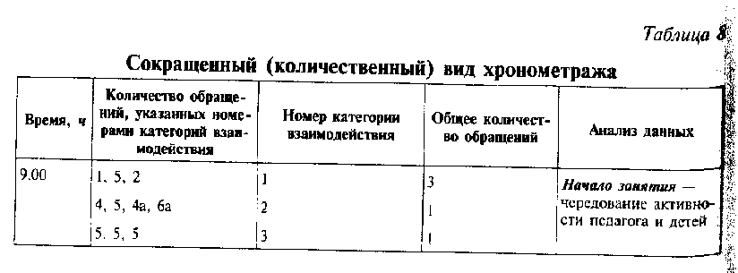
Проанализировать запись занятия в зависимости от цели наблюдения можно несколькими способами.
1. Посмотреть смену категорий по временной последовательности.
Можно условно разделить занятие на три части (начало, середина и конец) и отметить количество обращений взрослого и высказываний Детей относительно каждого временного отрезка. Если на занятии (первые 10 минут) используются только 4, 5, 6-я категории и нет категорий 3, 9, то это говорит о том, что в этой части занятия воспитатель не стимулирует самостоятельную активность детей. Желательно чередование активности педагога и детей, использование различных категорий взаимодействия, а не повторение одной вариации типа 5, 4, 8 на протяжении длительного отрезка времени занятия. Этот путь анализа позволяет выявить типы деятельности, которые преобладают во время занятия, или наоборот.
2. Определить уровень речевой активности на занятии. Оптимальным
соотношением считается 2:3, где — речевая активность педагога, 3 — ре
чевая активность детей, Важен не только количественный анализ выска-
³Ь1ваний, но и качественная обработка речевого общения: вопроси о-ответ-
^{ч}°е взаимодействие подавляет умственную активность детей, тогда как для
Познавательной активности показана девятая категория. Ее применение на
занятии означает: воспитатель заинтересован в развитии инициативное^
детей.
3. Третий способ анализа позволяет оценивать деятельность восгщ \ тателя с тонки зрения создания мотивационной основы учебной деятель \ ности детей.
</ использование 1—3-й категорий на занятии формирует положитель '• ное отношение, развивает интерес, создает доброжелательное настро
ение,
•/ 6-я, 7-я категории говорят о том, что воспитатель требует от детей Hi \
занятии только исполнительности, забывая, что тем самым создается '
атмосфера напряженности, страха, неуверенности в своих действиях!
полная зависимость от его оценки. А это уже свидетельство диском-!
фортного состояния, что отрицательно сказывается на формировании!
мотивационной основы учебной деятельности. 1
Поскольку речь идет о реализации модели развивающего обучения,;? о гуманном подходе к ребенку, о развитии у него творческого и само$ бытного начала, то соотношение 6-й категории с категориями 1, 2, 9 го-| ворит о низком уровне профессиональной квалификации воспитатели! {легче всего давать словесные указания). А с другой стороны, необходимость применения 6-й категории бывает обусловлена содержанием й^ видом деятельности детей (скажем, на физкультурном занятии, при разучивании упражнений или на занятии по формированию элементарные математических представлений, когда следует соответственно условию, задачи выполнить те или иные действия).
Все, вместе взятые, способы анализа категорий взаимодействия позволяют сделать вывод о стиле педагогического общения воспитателя с детьми на занятиях.
Для авторитарного стиля общения характерны в основном категории 4—7. В речевой активности детей при этом проявляется только 8-я ка*
ТеГОрИЯ. ;;.
Для демократического стиля — 1—5-я категории. Особенно важно|
то, что процент высказываний по собственной инициативе детей (9-Я!
категория) и их ответов на вопросы (8-я категория) больше, нежели!
процент замечаний самого воспитателя. \\
Либерально-попустительский стиль характеризуется неустойчивостью ■ использования всех категорий; более того, проявляется чаше всего В' действиях Ш, 2, 7-й категорий.
Изучение деятельности воспитателя, накопление информации о его: работе на основе аналитически обоснованных целей и продуманных про-грамм наблюдения позволяют перевести воспитателей, способных к объ-
ктивной оценке своей деятельности и имеющих высокий уровень мотивации, в режим самоконтроля.
В качестве примера можно рассмотреть анкету, выявляющую степень овладения (освоения) таким управленческим новшеством, как перевод педагога в режим самоконтроля.
Анкета воспитателю
Цель: выявить результативность внутреннего контроля на основе анализа степени готовности воспитателя к переходу на самоконтроль.
- Какие вопросы вашей деятельности обычно контролирует администрация ДОУ?
- Были ли случаи посещения администрацией занятий по вашей просьбе?
На следующие вопросы ответьте, ставя баллы; 5 — да; 4 — скорее да, чем нет; 3 — и да и нет; 2 — скорее нет, чем да; 1 — нет.
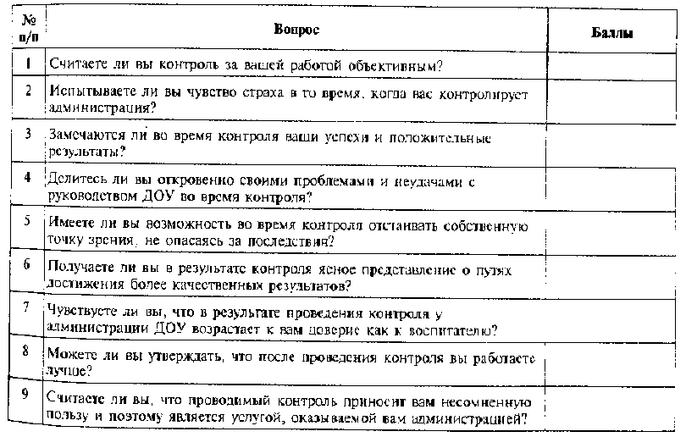
Подсчитайте общую сумму баллов: 33—45 — система контроля оптимальная, ориентирует воспитателя на успех и стимулирует его рост; 21 — -*2 баллов — оптимальная система контроля, ориентирующая воспитатс-■** *а успех, не сложилась; его проведение не всегда оказывает положительное влияние на педагога; 9—20 баллов — контроль воспринимается

воспитателем как жесткие, несправедливые меры и не стимулируют ед»
роста. J
Самоконтроль проводится путем самостоятельного сопоставление воспитателя достигнутых результатов с требуемыми стандартами и но{$ мами деятельности. Поэтому педагог, работающий на доверии, должен иметь четкие внешние требования для оценки собственных результатов.
Разрабатывая критерии, мы стремились к тому, чтобы воспитатели в ходе самоанализа очень хорошо их изучили и старались в дальнейшем выстраивать свою работу в соответствии с ними. Это требует от воспвд тателей серьезной рефлексивной работы, в ходе которой они должны не просто проанализировать собственную деятельность с точки зрения те» требований, которые сформулированы в критериях, но и попытаться реконструировать те ценности развития ребенка, на которых эти требсн вания строятся.
Работать на самоконтроле должны зрелые специалисты, способные к
объективной оценке и имеющие высокий уровень мотивации. ■
Эффективность перевода педагогов на самоконтроль в значительно^ мере зависит от зрелости педагогического коллектива детского сада. Работа в режиме самоконтроля отдельных педагогов в условиях низкого! уровня развития всего коллектива может стать источником конфликтов, поддерживать отчужденность между коллегами.
3.2. Система работы с родителями воспитанников. Оценка деятельности ДОУ родителями воспитанников
В ДОУ сложилась система работы с родителями воспитанников;! В основе этой системы — изучение контингента родителей (возраст, o6f разование, профессия, хобби, настроенность на взаимодействие с педагогическим коллективом ДОУ), образовательные запросы родителей. Система взаимодействия с семьей, социумом невозможна без сбора и№ формации и составления характеристики семей: сколько всего, в то» числе неполных, неблагополучных, их социальный состав, образователи ный уровень.
Анализируются состояние психологического просвещения родителей совместные дела детского сада и различных организаций, всех объекта социума, работа ДОУ с другими учреждениями образования и культур*
Показателем результативности реализации системы работы с семьей является удовлетворенность родителей работой ДОУ, степенью инфор^ мированности о ДОУ в целом, о деятельности группы, о ребенке и т. Д->
гдовлетворенность родителей характером их взаимодействия с педагогами и руководителями ДОУ. Степень участия родителей в воспитательно-образовательном процессе может быть отражена в виде графика (рис. 5).
*
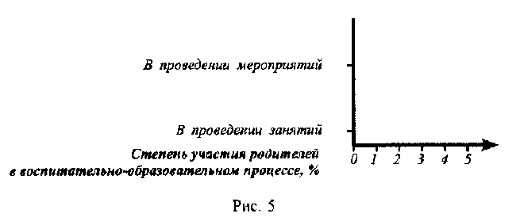
Беседы, наблюдения, анкетирование, изучение документации позволяют изучить потребности семей, статус ДОУ среди родителей микрорайона.
3.3. Характеристика материально-технической базы
Материально-техническая база ДОУ — фактор, не только способствующий или ограничивающий возможность нормальной жизнедеятельности учреждения, но зачастую определяющий характер процесса развития и обновления дошкольного учреждения. Учреждение, оснащенное современными техническими комплексами (аудио-, видео-, электронной вычислительной техникой), имеет возможность осваивать образовательные технологии, интенсифицирующие, качественно изменяющие весь воспитательно-образовательный процесс.
При анализе системы материального и финансового обеспечения Учитывается уровень обеспеченности воспитательно-образовательного процесса учебным оборудованием, пособиями ТСО, художественной, научно-популярной, методической литературой, журналами для детей и педагогов. Определяется соответствие санитарно-гигиеническим требо-^ниям тепло-, водо- и электроснабжения, канализации, средств пожарной безопасности, отношение к имуществу детского сада. Анализ источников финансирования ДОУ может быть представлен в виде графика (Рис. 6).

62
63

Источники финансирования
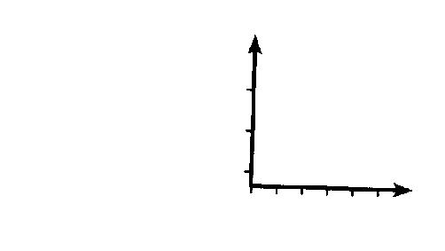
Спонсоры Собственные средства ДОУ Централизованные средства
Сумма, % 0 20 40 60 80 J 00 4
Рис. 6 J
' if
Развитие ребенка зависит не только от того, как организован процесс воспитания, но и где и в каком окружении он живет. Работа по соверй шенствованию развивающей среды в ДОУ проводится в соответствии с перспективным планом развития по всем возрастным группам. Важев анализ построения развивающей среды в группах детского сада. Цель» его является изучение особенностей организации предметно-пространен венной среды как в группах раннего, так и дошкольного возраста, обее^ печивающий психологический комфорт ребенку и воспитателю, и, как следствие, установление соответствия предметно-пространственной среды принципам построения развивающей среды, соответствия его интересам ребенка и его психологическому здоровью (приложение 5).
В детском саду необходимо создавать такие условия для пребывания
детей, которые опирались бы на личностно-ориентированную модель
воспитания, т.е. взаимодействие между взрослым и ребенком, где вс*
придерживается положения «Не рядом, не над, а вместе!» Его цель -*•
содействовать становлению ребенка как личности, взрослый должей
обеспечить чувство психологической защищенности ребенка, его доверй^
к миру, формирования начал личности (базам личностной культуры)!
развитие индивидуальности. Щ
Исключительное значение в воспитательном процессе придаете»
игре, позволяющей ребенку проявлять собственную активность, наибов
лее полно реализовать себя. Игра осваивается на свободном сотрудничав
стве взрослого с детьми и самих детей друг с другом, становится оснош
ной формой детской жизни. Организация пространства должна предЛ
ставить возможность для многовариантных игр. Игровое пространств*
должно иметь свободно определяемые элементы — своеобразные np°J
странственные примененные в рамках игровой площади. Щ
Ребенок не «пребывает» в среде, а преодолевает ее, «перерастает» от
постоянно меняется, становится другим в каждую следующую минутУ1|
64
следовательно, меняется для него и его окружение. Очень важно дать _{еМ}у возможность менять окружающую среду, вновь и вновь созидать ее р соответствии со своими вкусами и настроениями. Для этого нужно пытаться в среде групповой комнаты заложить возможность ее изменения.
В цветовом и объемно-пространственном построении интерьера _{п}ри сохранении общей смысловой целостности могут выделятся многофункциональные, легко трансформируемые формы. В группах — выдвижные кроватки-ящики, которые в собранном виде создадут цветовой акцент, однако во время сна детей в разложенном виде за счет постельного белья кроватки сделают «спальную зону» спокойно белой. Роль «мягкой комнаты» в группах могут выполнять мягкие пуфики, мягкие угловые диваны. Полную безопасность и своеобразный строительный материал обеспечат мягкие модули (кубы, параллелепипеды, плоские маты и т.п.). Они позволяют строить дома, пещеры, корабли, лабиринты.
Жизненное пространство в детском саду должно быть таким, чтобы оно давало возможность построения непересекающихся сфер активности. Это позволяет детям в соответствии со своими интересами и желаниями свободно заниматься одновременно разными видами деятельности, не мешая друг другу (физкультурой, рисованием, конструированием, дидактическими играми и прочим).
Благодаря гибкому зонированию и комплексированию удается решить эти задачи. Трансформация помещения тогда обеспечивается легкими раздвижными перегородками с целью создания разного эмоционального настроя («загадочность», «сказочность», «таинственность», «фантастичность» и т.д.). В групповой комнате меняется фон, интерьер игровой зоны (ниши), смещаются этажерки на роликах с атрибутами к сюжетно-ролевым играм. В детском саду имеются такие функциональные помещения, которыми пользуются дети: физкультурный зал, музыкальный, изостудия, кабинет татарского языка.
Очень важно создать детям такую эмоциональную среду, индивидуальную комфортность, где бы он был эмоционально благополучен. Реализовать это можно с помощью использования в детской группе определенных семейных традиций. Дети могут достраивать детали интерьера, °ни получают возможность его эстетического завершения в зависимости °т личных вкусов.
В групповой ячейке, в ее «семейной части* можно выделить место, ^^{е} разместятся репродукции картин, фотографии, в том числе детей, их "Ратьев, сестер, родителей.
■S «G
65
}

В одной из зон групповой комнаты и в раздевальной может име»
место для икебаны или букета цветов, для домашних растений, располо»
женных на тумбе или в вазоне. *
1-
Надо отметить, что стимулирующим «материалом» является и опре| деленная цветовая среда, смена конкретного цветового решение «Вялая», без контрастных акцентов цветовая гамма не стимулирует гщ тивность детей.
Заключение *
Стремление дошкольных учреждений дополнить перечень традицион* ных контрольных действий новыми побуждает руководителей ДОУ исполь зовать возможности диагностического подхода к оценке эффективности системы воспитания и образования. Сегодня требуется не только контроле за сформированностью навыков поведения, взаимоотношений и эстетических представлений у детей, за формированием первоначальных навыков в учебной деятельности (трудовой, игровой и прочих), но также активное раз; рабатывание средств, целенаправленно и систематически развивающие способности детей, воздействующих на психическую сферу ребенка.
Органической частью педагогической технологии являются диагностические процедуры, содержащие критерии, показатели и инструментарий измерения результатов деятельности.
Среди новых видов контрольных действий, реализующих содержание контроля, в дошкольном учреждении используются диагностика состояния воспитательной и образовательной подсистем ДОУ, ранняя диагностика и профилактика заболеваний детей (медицинские методы контроля за состог янием здоровья воспитанников), диагностические программы для определения уровня обученности детей в различных видах деятельности, разрабатываются и внедряются стандарты контроля (модель выпускника дошкольного учреждения, модели результатов воспитательно-образовательного процесса, планов функционирования и развития ДОУ и другие).
Для оценки продвижения ДОУ в своем развитии и оценки развития детей в нем анализируются следующие показатели деятельности.
1. Инновационная деятельность ДОУ: •/ обновление содержания воспитания и образования; -/ обновление педагогических технологий, методов и форм (методики
освоения программ, преобладание индивидуальных или групповых
форм организации познавательной деятельности над фронтальными)»
66
/ сочетание самоанализа, самоконтроля с самооценкой и оценкой коллег и детей как партнеров совместной деятельности.
2. Организация воспитательно-образовательного процесса:
/ сотрудничество педагогов, детей и их родителей в достижении целей
воспитания, обучения и развития детей; / высокий уровень мотивации участников педагогического процесса; / комфортная пространственная среда для всех участников целостного
педагогического процесса.
3. Эффективность воспитательно-образовательного процесса:
/ сравнение соответствия конечных результатов запланированным; / установление связей между факторами и условиями, препятствующими или способствующими оптимальному достижению запрограммированных результатов.
Развитие системы управления воспитательными и образовательными процессами в значительной степени определяется тем, насколько эффективно осуществляется внутри с адов с кий контроль. Решение задач повышения эффективности контроля зависит от внедрения в практику новейших достижений в области управления. Среди таких новшеств — следующие подходы к организации контроля: v учет профессиональных возможностей педагогов; / потенциальных возможностей ДОУ; V спроса населения в видах образовательных услуг и т. п.; •/ ориентация на преобразования, совершенствование существующего положения, оказание научно-методической помощи и другие. Для осуществления новшеств необходимо разработать систему мер по оптимизации работы образовательного учреждения, повышению эффективности его деятельности по всем направлениям. Требуется объективно оцепить качество работы педагогического коллектива и создание условий Для повышения его профессионального мастерства, и лишь затем представляется возможным определение перспективы дальнейшего развития образовательного учреждения. Таким образом, при управлении процессами функционирования (а особенно развития) ДОУ главное место занимает контроль за результатами. Его задачами являются:
- констатация фактов;
- аналитическая оценка достигнутых результатов и соответствующие выводы для проведения работы по регулированию вослитательно-об-разователъного процесса;
- оценка участников процессов жизнедеятельности ДОУ и соответствующие выводы для коррекции поведения и деятельности коллектива;
67

■f формирование каналов прямой и обратной связи для информировав ния и стимулирования сотрудников ДОУ.
В процессе анализа предста&аяется необходимым вычленение факт<ь
ров и условий, положительно или отрицательно повлиявших на конеч*
ные результаты, для того чтобы вскрыть взаимозависимость между ко*
нечными результатами деятельности ДОУ, факторами и условиями щ
формирования. ,,
Анализ и поиск решения проблемы повышения эффективности контрольно-аналитической деятельности руководителя ДОУ позволили себе собрать материал и конкретизировать его в виде модели анализа реаль» ного уровня организации процессов жизнедеятельности на примере ДОУ №231 Московского района г. Казани.
Исследование привело к следующим выводам: S в дошкольном учреждении должны быть разработаны и использованы стандарты, эталоны, критерии, нормы оценивания состояния разных подсистем дошкольного учреждения; */ должна быть определена сфера действия каждой из этих норм; v^ необходим сбор информации о степени соответствия объектов контроля разработанным нормам;
■/ требуется анализ выявленных рассогласований и поиск путей их преодоления;
•J необходимы принятие соответствующих решений и проверка их исполнения;
•/ необходимы регулярное осуществление контроля и мотивация работников детского сада к улучшению результатов трудовой деятельности. Исследование позволило определить комплекс условий повышения эффективности контрольно-аналитической деятельности в дошкольном учреждении. Технология организации внутрисадовского контроля предполагает применение диагностического, программно-целевого, диагностико-программного подхода в решении проблемы. Применение диагностического подхода в организации внутрисадовского контроля означало изучение объекта (системы) на основе регистрации как качественных, так и количественных показателей. При изучении использовались как традиционные, так и объективные (строго формулированные) методы и методики. В литературе крайне мало освещен процесс педагогического наблк* дения и анализа работы воспитателя с детьми, не разработаны едина* терминология и технология этого процесса. Практика показывает, что в отработке этой технологии целесообразно применять различного род* схемы, вопросники, памятки, хронокарты, помогающие в сборе, фикса' нии наблюдений и анализируемой информации.
В работе применялся программно-целевой подход, который позволил _{т}очно, конкретно определить цели и задачи контроля, распределить средства изучения и анализа с помощью целевых программ.
Интеграция диагностического и программно-целевого подхода в анализе реального уровня организации процессов жизнедеятельности в ДОУ способствовала тому, что внутрисадовский контроль стал более рациональным и эффективным.
Можно надеяться, что, воспользовавшись анализом общих принципов организации и механизмов их реализации с иллюстрациями в виде приемов, схем, таблиц и графиков, руководители дошкольных образовательных учреждений смогут более эффективно провести анализ конкретного дошкольного учреждения, применив предложенную модель, осуществив выбор применительно к своим условиям и возможностям.

68

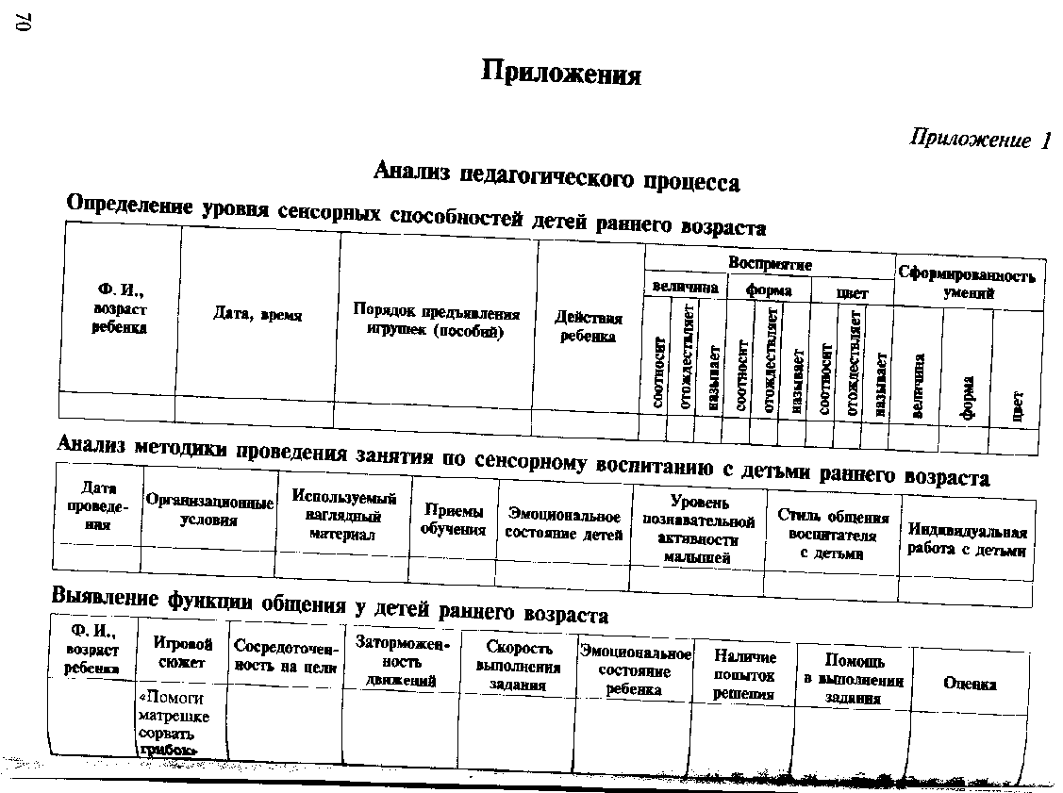
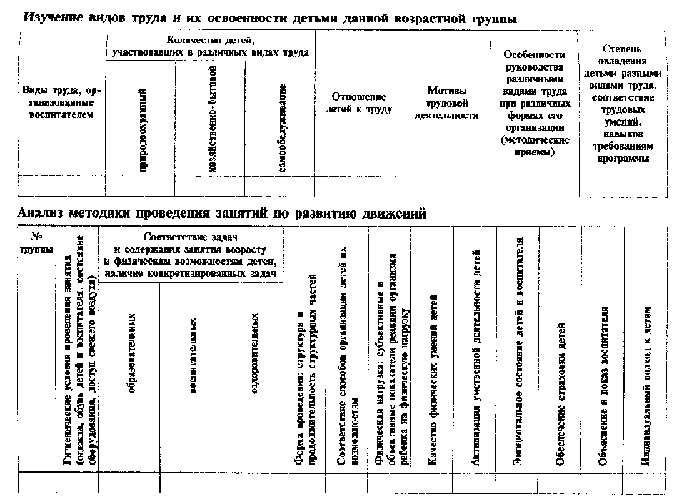

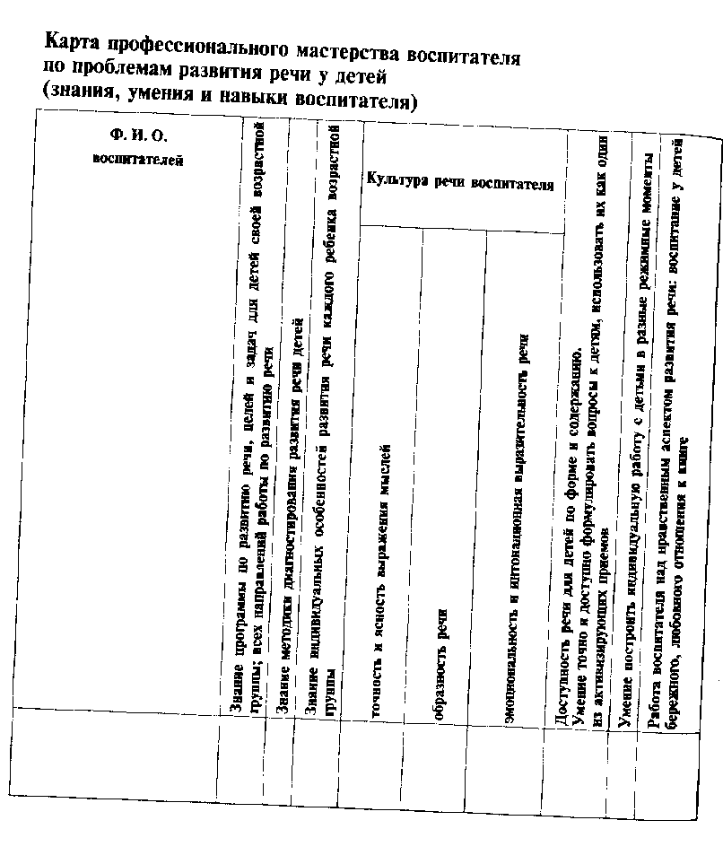
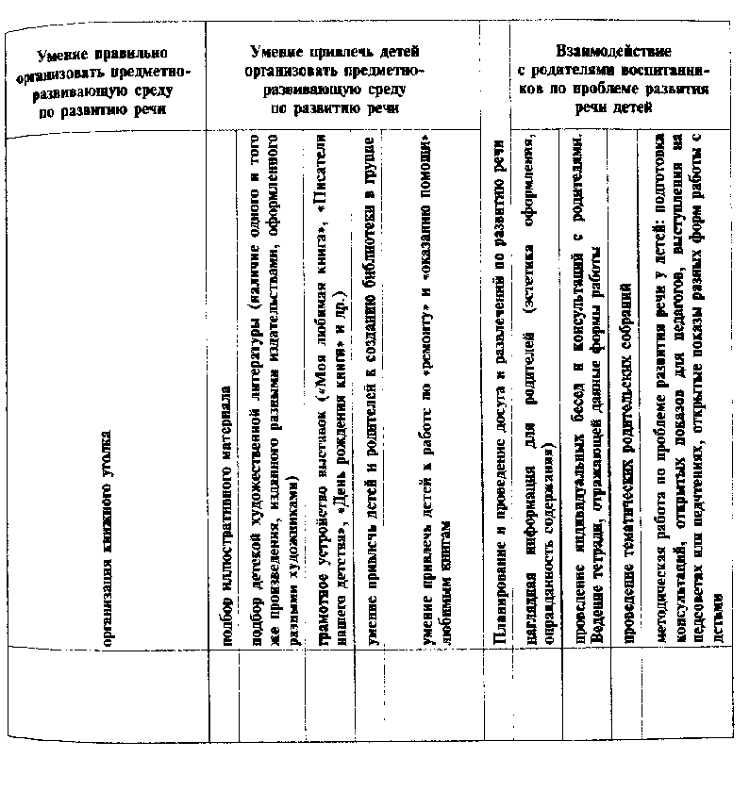

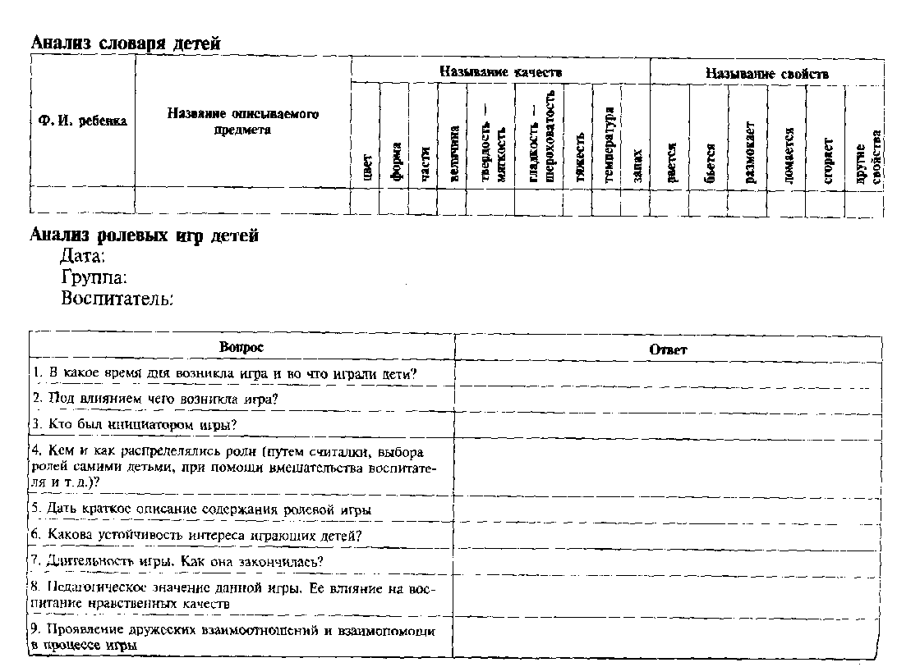
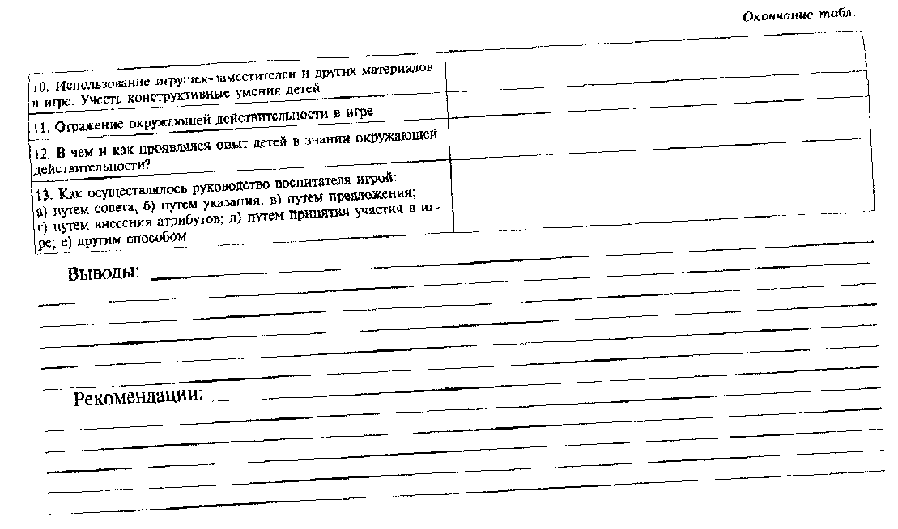
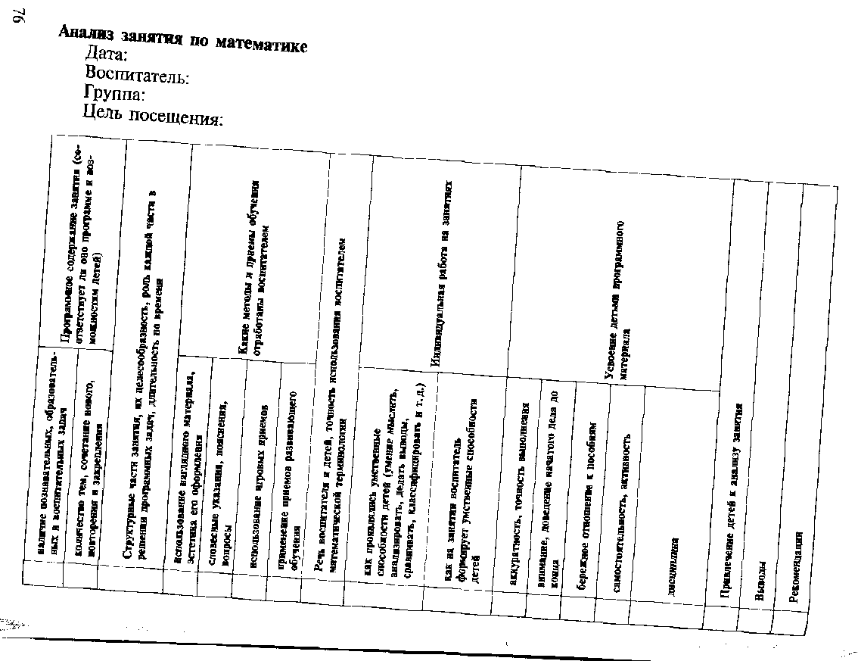

Показатели нравственной воспитанности ребенка 1. Учебная деятельность
Активность
а) всегда стремится отвечать (поднимает руку, выслушивает ответы товарищей, всегда готов
дополнить их рассказы, предложения, ответы, участвует в общей беседе);
б) желания отвечать не проявляет, внешне несколько пассивен, но когда к нему обращается
воспитатель, охотно отвечает, проявляя некоторую нерешительность;
в) заинтересованность в работе сочетает с неумением удерживать внимание на предложен
ной теме, часто отвлекается;
г) даже по предложению воспитателя отвечает неохотно, ошибается, молчит, не проявляет
интереса к содержанию работы во время занятий.
Дисциплинированность
а) соблюдает все установленные правила поведения (поднимает руку при желании отвечать, не
мешает, когда отвечают другие), выполняет все указания, умеет организовывать свою деятельность;
б) иногда отвлекается, но при обращении к нему воспитателя легко находит ответ, замеча
ния принимает, стремится исправить свое поведение;
в) не соблюдает правила поведения, отвечает, не получив разрешения, подсказывает, мешает
товарищам, замечания имеют действие на короткое время;
г) отвлекается, занимается посторонними делами, при обращении воспитателя часто не
может ответить, нуждается в постоянном контроле воспитателя.
Качественные особенности ответов
а) ответы полные, содержательные, соответствуют предъявляемым требованиям;
б) ответы вполне соответствуют предъявляемым требованиям, но иногда ребенок нуждается
в дополнительных наводящих вопросах, повторении;
в) в ответах повторяет уже сказанное, допускает ошибки, нуждается в уточняющих вопросах,
разъяснениях, помощи;
г) ответы неудовлетворительные; не отвечает на поставленный группе вопрос, часто не
может ответить даже после непосредственного обращения к нему, нуждается в наводящих
ВОПРОСАХ, индивидуальном воздействии.
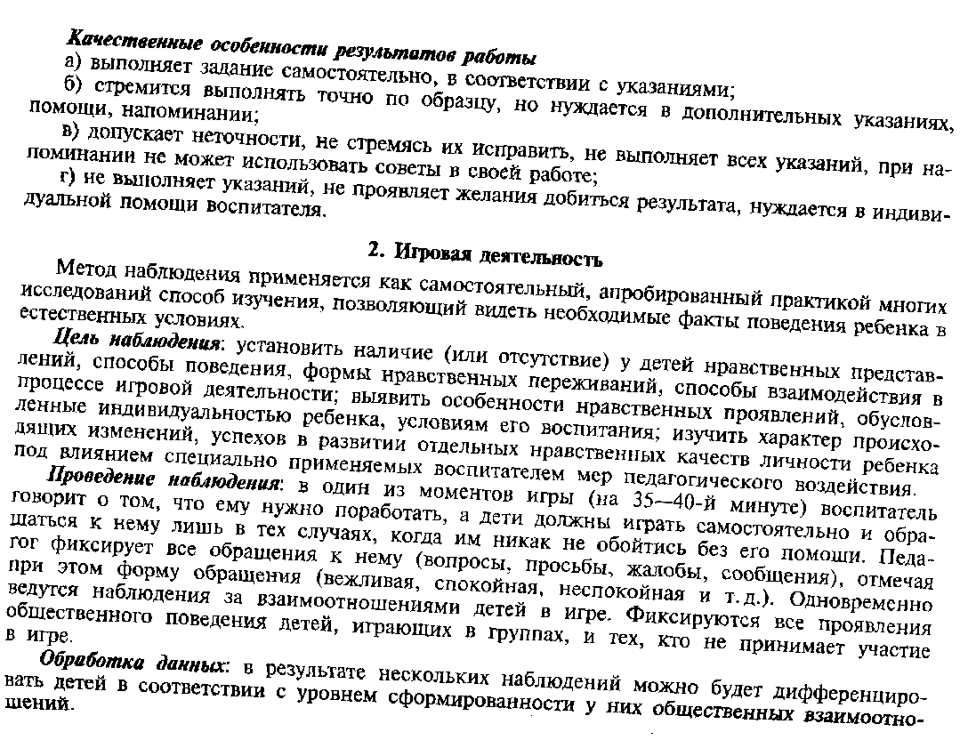

Примерными критериями каждого уровня могут быть:

Первый уровень (высокий) Второй уровень (средний) Третий уровень (низкий)
При выборе игры, распределении При выборе игры, распределении ролей, Дети не умеют сами договари-
ролей, пользовании игровым матерка- пользовании игровым материалом дети ваться о выборе игры, распрс-
лом дети проявляют дружелюбие, вни- не всегда считаются с интересами других делении ролей, не могут само
мание к интересам других желающих играющих, иногда затрудняются в раз- стоятельно развернуть игру,
(их желаниям выполнять привлекаю- вертывании игры, не всегда действуют действовать согласованно. Не
щие роли и т.п.). Дети умеют развер- согласованно, нарушают правила игры, считаются с интересами дру-
нугь содержательную игру. Вьтолняя Разногласия в игре пытаются иногда ре- гих, с их желанием участвовать
общий замысел, действуют увлеченно, шить сами. Помошь воспитателя, как в игре, выполнять ту или иную
согласованно подчиняясь правилам, правило, необходима. роль. Дети нарушают правила,
принятым в игре. Самостоятельно раз- ссорятся, жалуются юспита-
решают возникающие вопросы и раз- телю.
ногласия в игре, соблюдая нормы това
рищеского поведения.
3. Продуктивная деятельность
Подготовка к исследованию, приготовить бумагу, ножницы, клей, кисти, клеенку, тряпочки. Выбрать тему для аппликации в зависимости от возраста детей и сформированности навыков («Аквариум», «Город»).
Проведение исследования' детям предлагают сделать коллективную аппликацию в подарок больному товарищу, подчеркивая, что нужно постараться выполнить работу как можно лучше: «Когда вы закончите работу, вы сами решите, можно ли ее подарить или нет».
Обработка данных: анализ данных проводят по следующим критериям:
- отношение детей к процессу деятельности и ее результату;
- отношение к деятельности товарищей (указание на недостатки, предложение помощи, обращение за помощью к партнеру, поощрение товарища и т.д.);
- наличие конфликтных ситуаций, их причины и способы разрешения.
Сформированное™ навыков культуры поведения детей в быту
а) Игровая ситуация «За столом»
Подготовка к исследованию подобрать сюжетные игрушки для nip «Детский сад» и «Семья».
Проведение исследования: проводятся три игровые серии:
- экспериментатор организует игру в детском саду, где ребенок-«воспитатель» учит «детей»-кукол культуре поведения за столом;
- экспериментатор организует игру «Семья», где дети-«родители» кормят «ребенка»-восли-тателя;
3) разыгрывание театра бибабо (ситуация за столом).
б) Рассматривание серии картин
Подготовка к исследованию: подобрать серии картин: 1) дети поссорились; 2) дети в транспорте.
Проведение исследования: предложить детям выложить картины в логической последовательности, попросить объяснить свое решение.
Обработка данных, проследить, как ребенок усвоил правила культурного поведения в быту. Выяснить, как ребенок относится к нарушению логики действий и каковы мотивы протеста против ее нарушения.
Педагогический анализ занятия
Дата: Воспитатель:
Группа: Цель посещения:
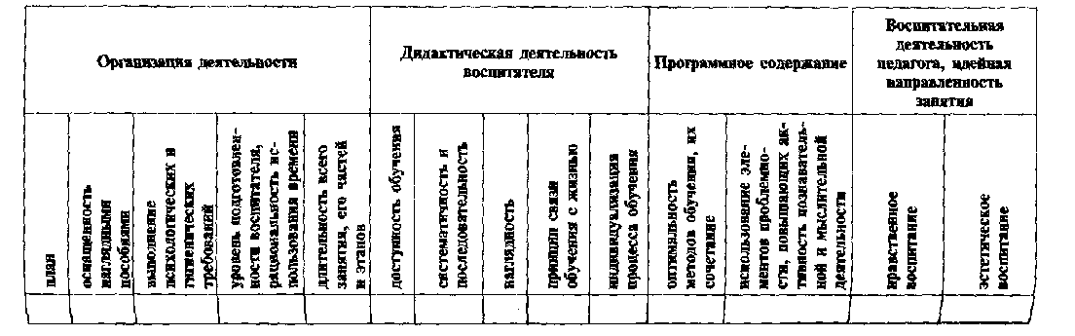
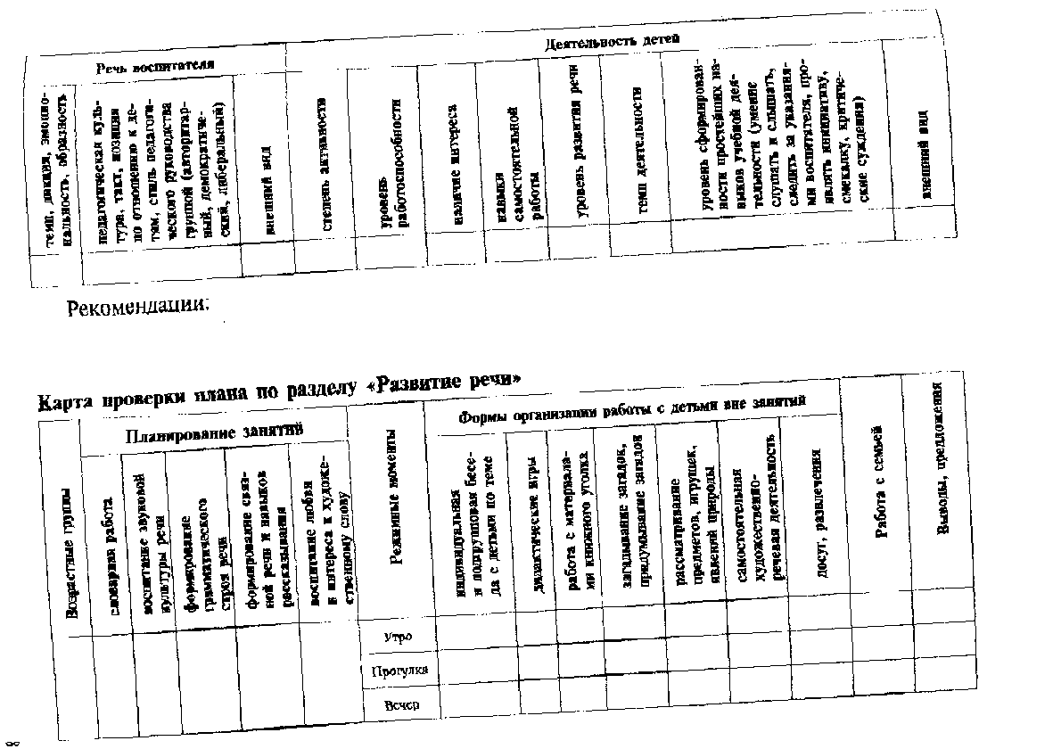
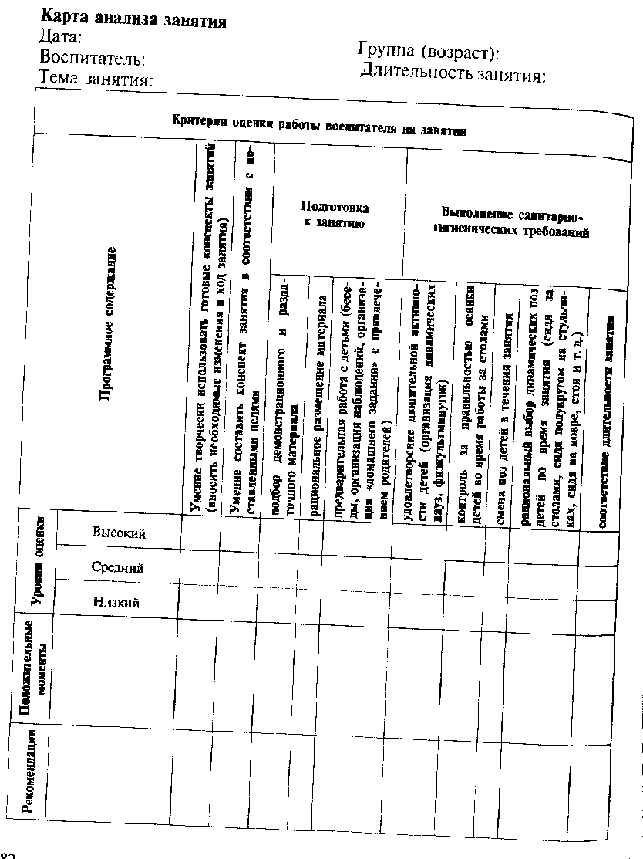
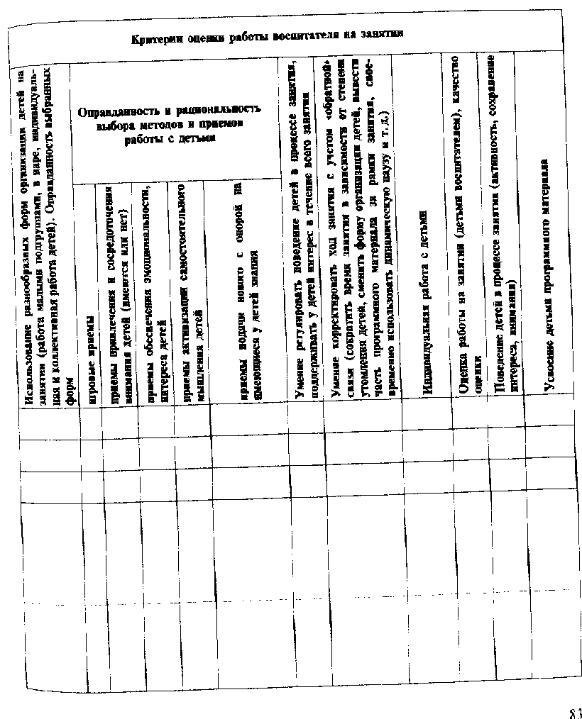

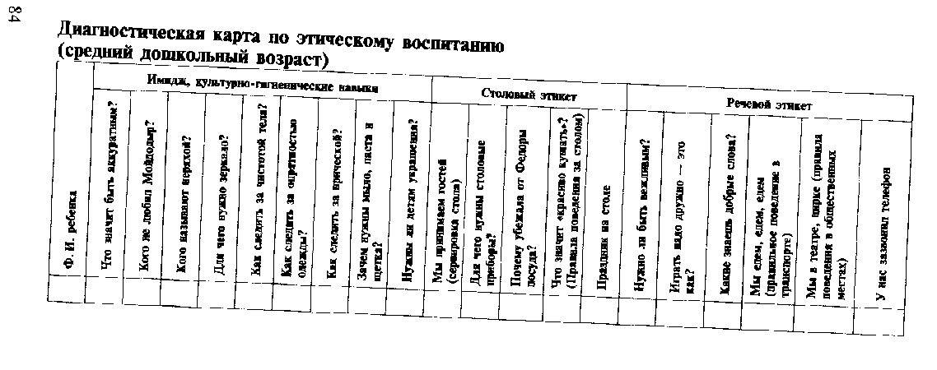
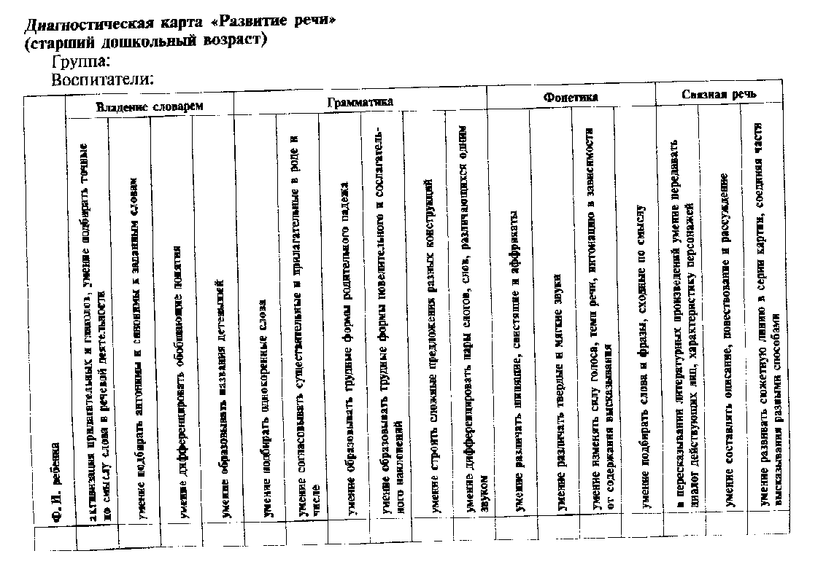

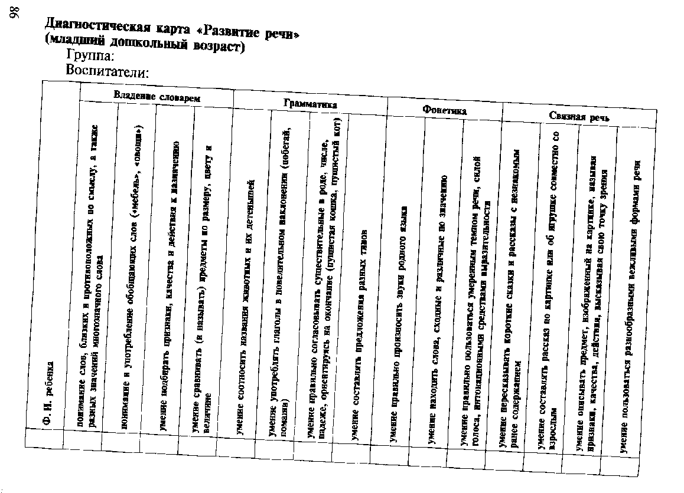
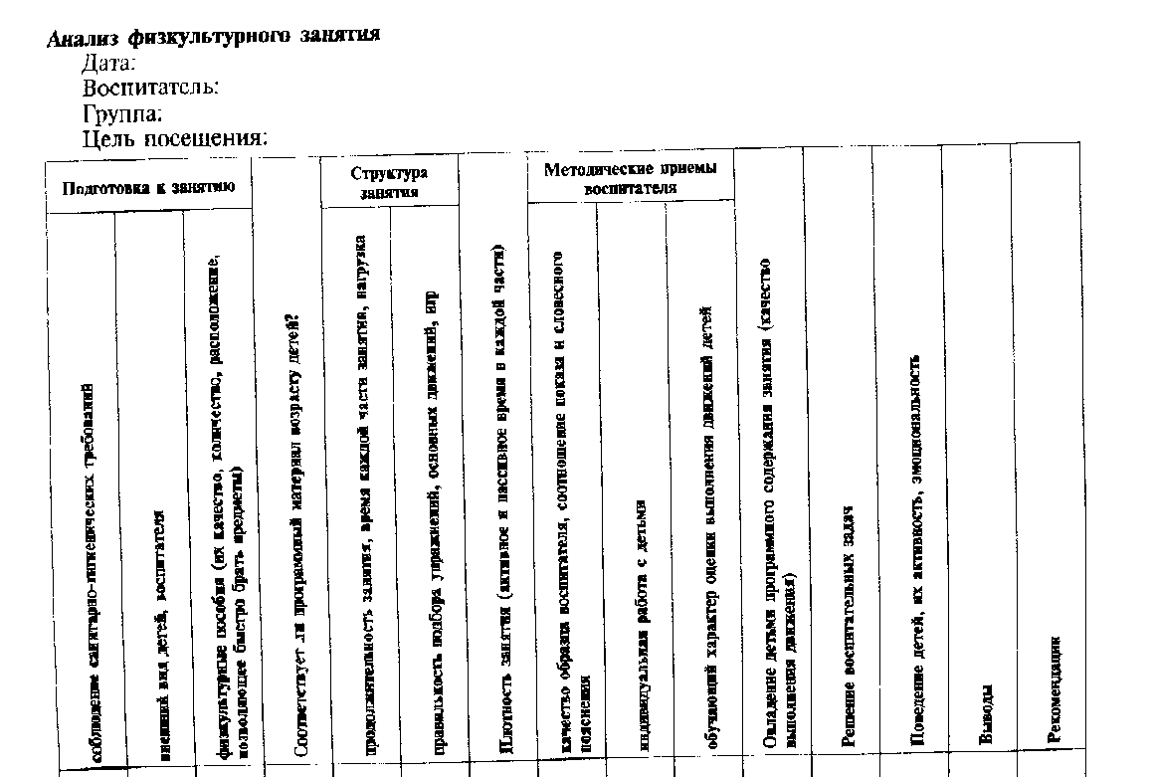

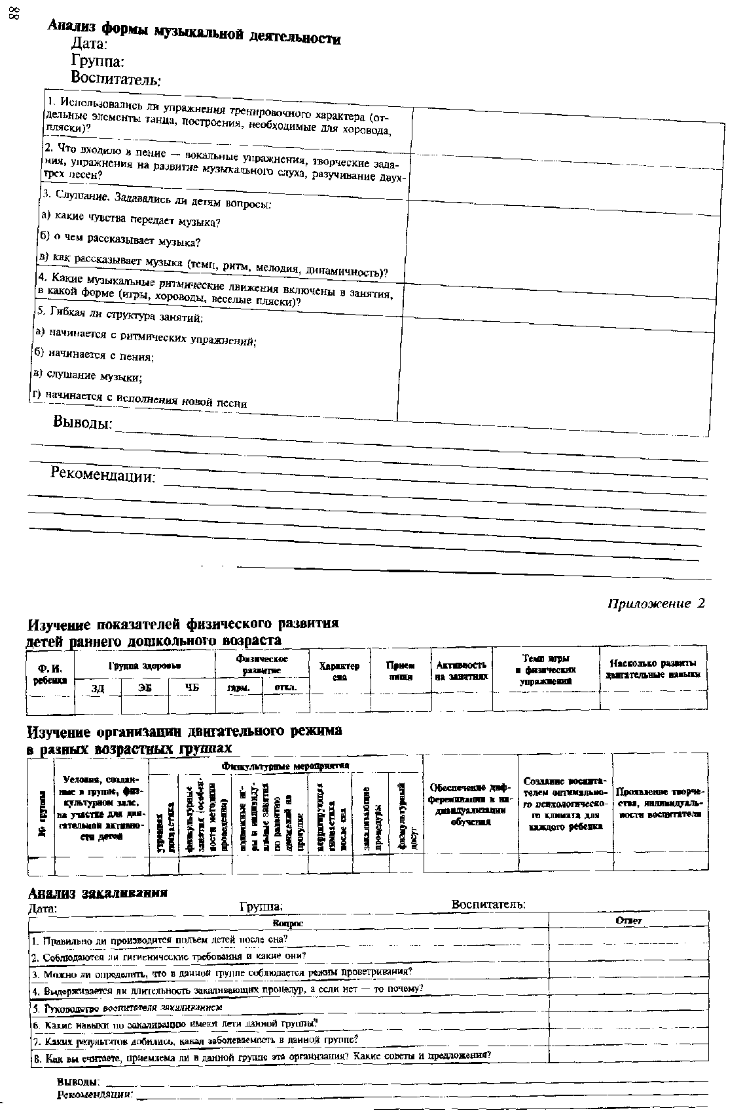

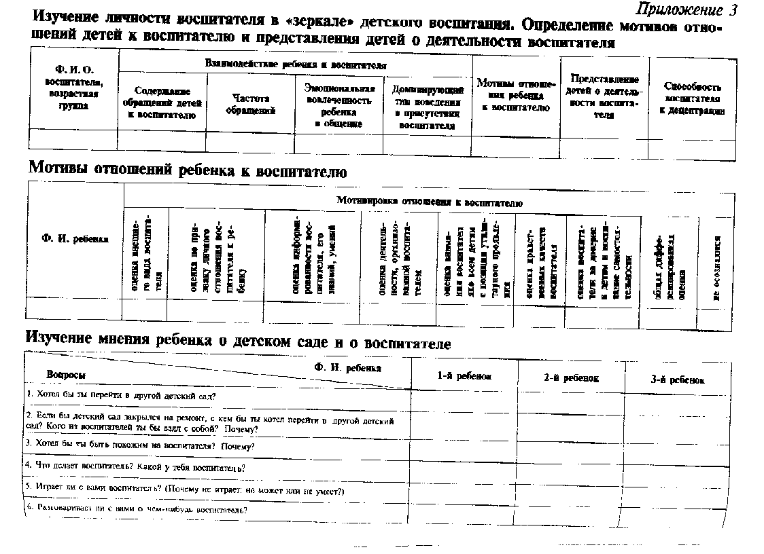
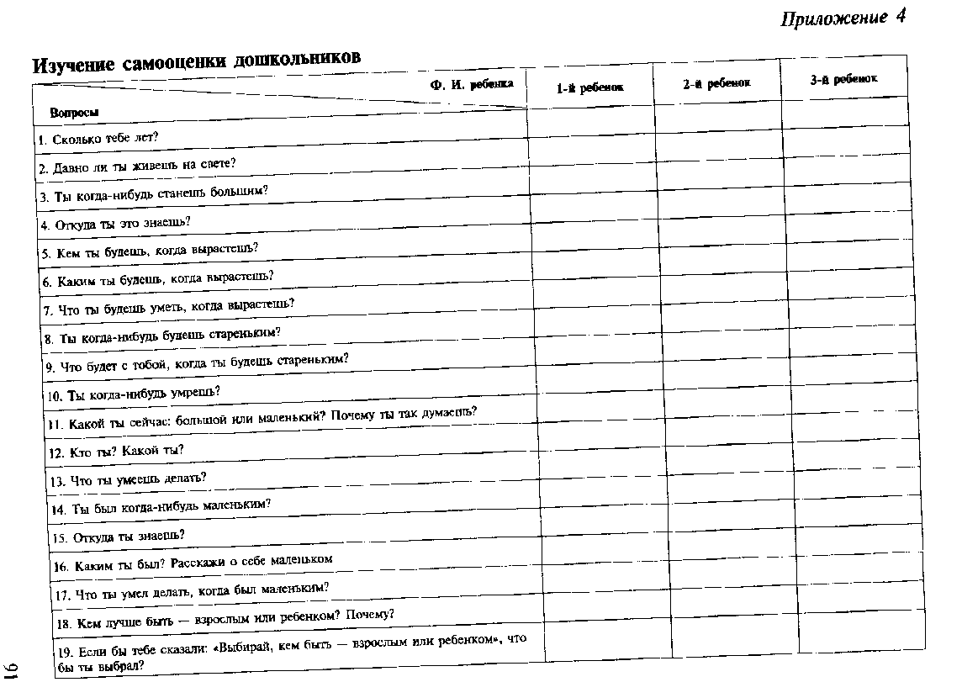

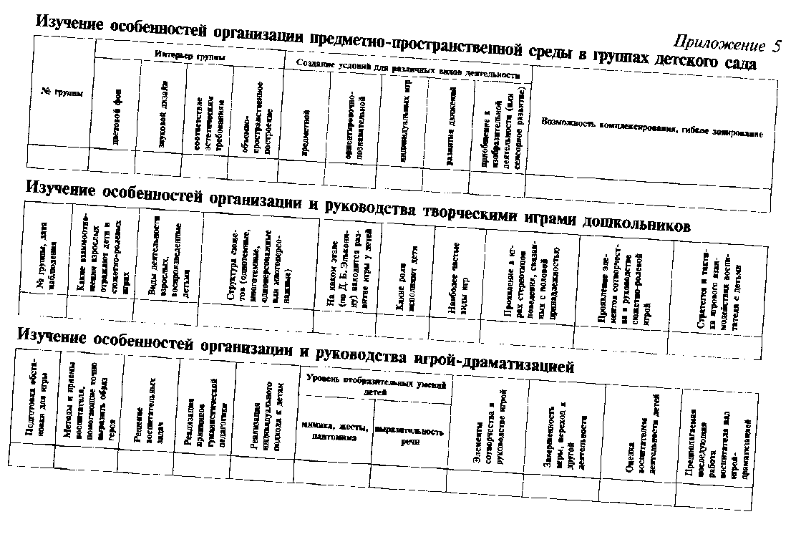
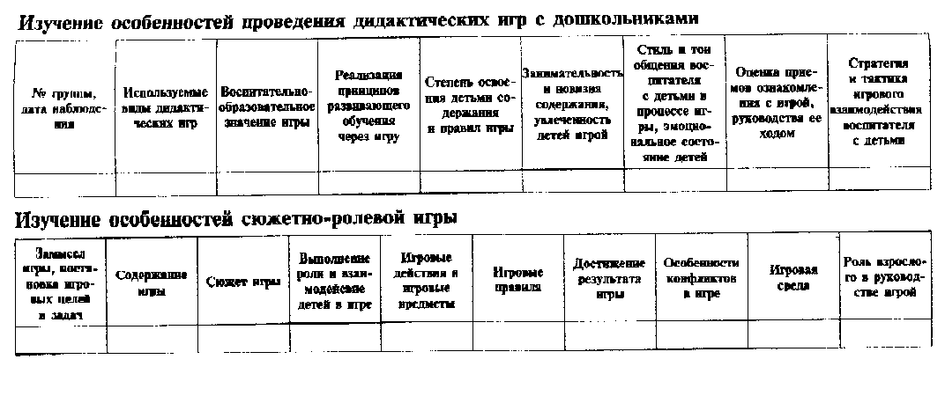
Оглавление

Введение
Глава 1. Контроль процессов функционирования дошкольного
образовательного учреждения
- Современный контроль. Цели и принципы
- Формы организации контрольной деятельности
- Технология организации внутрисадовского контроля,
программирование, поэтапность планирования
1.4. Новое в содержании контрольной деятельности ДОУ
Глава 2. Основные направления повышения эффективности
внутрисадовского контроля
2.1. Анализ состояния дошкольного образовательного
учреждения: выявление и оценка проблем
2.2. Педагогический анализ воспитательно-образовательного
процесса и управления ДОУ
Глава 3. Анализ реального уровня организации процессов
жизнедеятельности ДОУ
3.1. Этапы обучения способам анализа педагогической
деятельности
3.2. Система работы с родителями воспитанников. Оценка
деятельности ДОУ родителями воспитанников
3.3. Характеристика материально-технической базы
Заключение
Приложения
Роза Шамильевна Хабибуллина
Контрольно-аналитическая деятельность руководителя дошкольного образовательного учреждения
Главный редактор С.Д.Ермолаев
Редактор Ю. В. Маркова
Корректоры Е.Д.Князева, А.В.Соколова
Дизайнер А. В. Гнедеико
Верстка Н. А. Мира
Издательство «ДНТСТВО-ПРЕСО,
19734Л СПб., а/я 4S. Тел.: (812) 303-89-58, 294-70-52
E-mail: detstvopress@mail.ai
www.dctstvo-pTess.ru
Предстаьительство в Москве: МОО «Разум»,
127434 Москва, Ивановская ул., д. 34.
Тел.: (495) 976-63-33
Служба «Книга — почтой»: 000 «Фоликом», 199053 Санкт-Петербург, В, О., 4-я линия, д. 13. Тел.: <Ш) 323-70-04. E-mail: tblipost@yandcx.ru
Пптнисапо к псчип, 01Л2.20ПХ
Форми'1 70x90;'I (у livM.uLi офсетная. 1 lev ни. офссшия
Гарнитура Тайме. Усл. псч. л. 6.0. 1 ириж 3700 ->ки. Чашз Хя 682.
Отпечатано е i отошлч лтинкиитваь о 000 «Типотрафня Правда 1406».
№2'>J. 0.-1Ь]срй\рг. 1Сирншская } i. 2.
'lc.i.: iS12ifM-20-Oi), 531-26-5?

